2016
Oficina Tècnica de Direcció de Projecte





[HELIUM: Manual de disseny]

Control de documentació

Descripció del document
Manual de disseny dels expedients amb el gestor d’expedients Helium.

Històric de versions

Versió | Responsable | Data | Descripció
1.0 | Joan Galmés | 22/04/2010 | Versió original
1.1 | Miquel Angel Amengual | 03/08/2010 | Nova funció de plantilla de consulta de domini.
1.2 | Josep Gayà | 24/09/2010 | Modificacions versió 2.0.1
1.3 | Sion Andreu | 19/09/2013 | Modificacions versió 2.6
1.4 | Sion Andreu | 21/07/2016 | Modificacions versió 3.1

Índex
1 Introducció 5
2 Glosari 5
3 Disseny de fluxogrames en JBPM 6
3.1 Instal·lació de l’Eclipse 6
3.2 Instal·lació del plugin jBPM-GPD 6
3.3 Creació d’un nou projecte jBPM 10
3.4 Incorporació llibreria de disseny 13
3.5 Creació d’un nou fluxgrama 14
3.6 Tipus de node 18
3.6.1 Start 18
3.6.2 State 18
3.6.3 End 18
3.6.4 Node 18
3.6.5 Fork 19
3.6.6 Join 19
3.6.7 Decision 19
3.6.8 Task Node 19
3.6.9 Process State 20
3.7 Creació de tasques 20
3.7.1 Definició 20
3.7.2 Assignació 20
3.7.3 Transicions 21
3.8 Creació de l’arxiu .par per a carregar a l’Helium 22
4 1 JBPM avançat 23
4.1 Subprocessos 23
4.2 Events, scripts i classes delegades (handlers) 24
4.3 Handlers predefinits. 26
4.3.1 Genèrics 26
4.3.2 Gestió d’expedients 26
4.3.3 Documents 29
4.3.4 Gestió d’alertes 32
4.3.5 Gestió de terminis 32
4.3.6 Registre 35
4.3.7 SISTRA 38
5 Configuració dins Helium 39
5.1 Definició tipus expedient 39
5.1.1 Creació d’un nou tipus d’expedient 41
5.1.2 Modificar un tipus d’expedient 43
5.2 Definició de procés 48
5.2.1 Desplegament 48
5.2.2 Visualització i modificació de la definició de procés 48
5.3 1.1 Desplegar arxiu 55
5.4 Enumeracions 55
5.5 Dominis 55
5.6 Consultes per tipus 56
6 Disseny de plantilles pels documents 56
6.1 Model de dades 56
6.1.1 Objecte context 56
6.1.2 Variables 57
6.1.3 2.1.3 Funcions 57
6.2 Expressions Freemarker 58
6.2.1 Directament 59
6.2.2 Com a camps 59
6.2.3 Com a scripts 61
6.3 Exemples d’expressions Freemarker 64

Introducció
En aquest manual es detalla tot el procés de creació d'un fluxgrama i el disseny de les plantilles.
Per a dissenyar un expedient dins Helium, ens cal seguir tres passes:
- Desenvolupar el fluxgrama corresponent a l’expedient.
- Crear les plantilles necessàries pels documents de l’expedient.
- Carregar el fluxgrama i configurar l’Helium

Glosari
- Entorn: engloba els diversos tipus d’expedients als quals només hi accediran els usuaris definits dins l’entorn. Separa i independitza els tipus d’expedients per als diferents organismes que tramitin mitjançant Helium.
- Tipus d’expedient: es formen per diverses definicions de procés i constitueixen una línia de definició i/o temàtica associada a un o varis fluxgrames. Tots els usuaris de l’entorn han d’estar també definits a nivell de tipus d’expedient, on se’n poden diferenciar els permisos.
- Definició de procés: representa un fluxgrama. Un fluxgrama està format per un conjunt de tasques necessàries per tramitar un expedient i totes les funcionalitats i accions de cada tasca.
Així veiem que una definició de procés es troba englobada per un tipus d’expedient i aquesta a la vegada es troba dins un entorn determinat (Veure Figura 1).

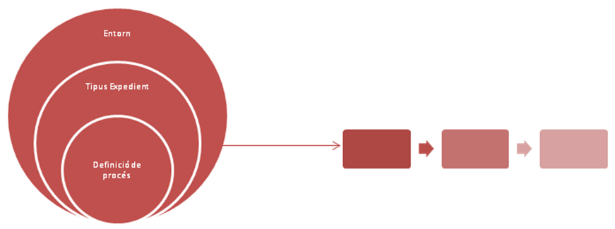
Figura 1. Estructura de l’Helium pels expedients.

Disseny de fluxogrames en JBPM
Per al disseny dels fluxgrames s'emprarà l'entorn de desenvolupament Eclipse juntament amb un plugin específic que ens proporciona jBPM.

Instal·lació de l’Eclipse
Per a la instal·lació de l'Eclipse serà necessari tenir instal·lat prèviament el J2SE. El J2SE es pot baixar de la pàgina oficial de Oracle, a la URL:
http://www.oracle.com/technetwork/java/javase/downloads.
Una vegada instal·lat el J2SE ja es pot instal·lar l'Eclipse. Per baixar-lo es pot anar a la URL http://www.eclipse.org/downloads/
i baixar el paquet anomenat “Eclipse IDE for Java Developers”. El paquet és un arxiu .zip comprimit. Per a instal·lar-lo basta descomprimirlo a dins un directori.

Instal·lació del plugin jBPM-GPD
Per a la instal·lació del plugin de jBPM per Eclipse s'ha de baixar el paquet de la URL http://sourceforge.net/projects/jbpm/files/jBPM Process Designer/jbpm-jpdl-designer-3.1.7/jbpm-jpdl-designer-site-3.1.7.zip/download
Una vegada baixat, s'ha de descomprimir a dins el directori de l'eclipse.
També serà necessari baixar la versió 3.3.1 del jBPM de la URL http://sourceforge.net/projects/jbpm/files/jBPM 3/jbpm-jpdl-3.3.1.GA/jbpm-installer-3.3.1.GA.jar/download
Una vegada baixat s'ha d’executar des de la consola amb la comanda java -jar jbpm-installer-3.3.1.GA.jar.
Serà necessari indicar el directori on es vol instal·lar el Jbpm (veure Figura 2), i seleccionar únicament el paquet jBPM3 Standalone (veure Figura 3).

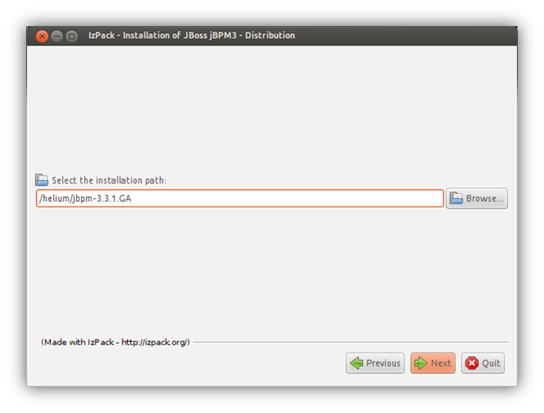
Figura 2. Directori d'instal·lació del jBPM
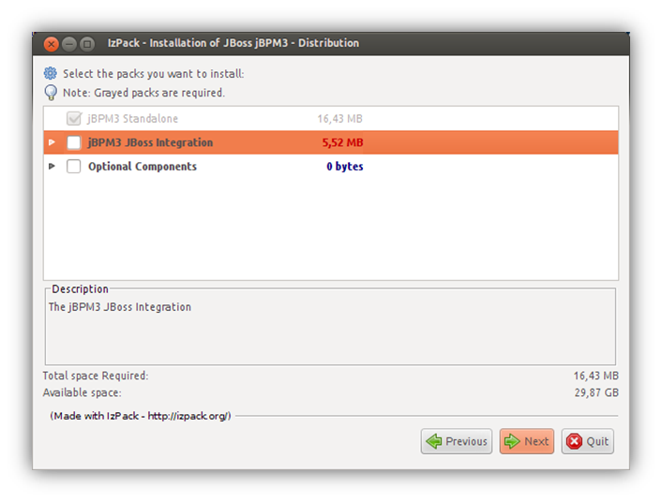
Figura 3. Selecció de paquests jBPM
Un cop instal·lat, ja es pot iniciar l'Eclipse i configurar el plugin anant a Window>Preferences>JBoss jBPM>Runtime Locations i donar d'alta la versió 3.3.1 del jBPM que ens acabem de instal·lar (veure Figura 4).
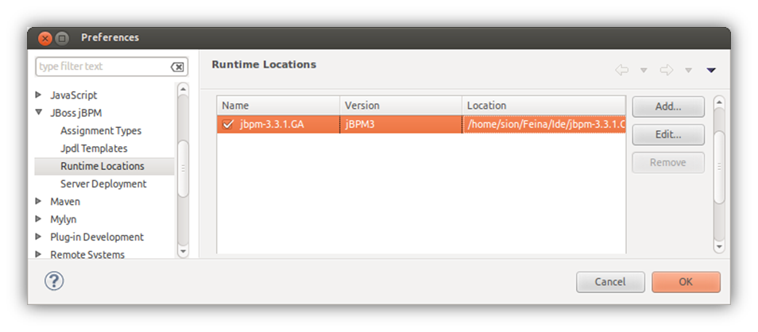
Figura 4. Configuració jBPM en Eclipse.
Així el plugin quedarà llest per començar a dissenyar fluxgrames.

Creació d’un nou projecte jBPM
Per a crear un nou projecte emprant l'assistent de creació de projectes s'ha d'anar a File > New Project i a dins la finestra seleccionar jBoss jBPM > Process Project (Veure Figura 5Figura 5). Cal destacar que normalment, iniciarem un projecte per a cada tipus d’expedient que necessitem. Així, dins aquest projecte hi haurà tots els fluxos necessaris que conformaran, en principi, un tipus d’expedient.
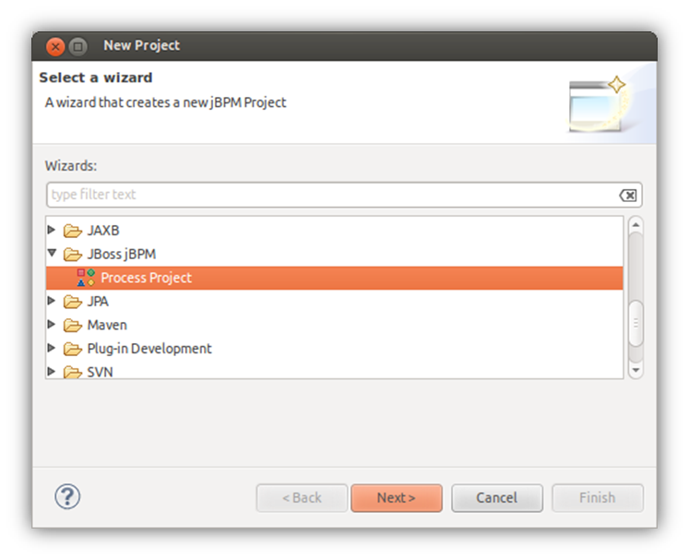
Figura 5. Creació d'un projecte jBPM

Si fem clic a damunt Next > sortirà la següent pantalla de l'assistent que ens demanarà el nom que volem per al projecte. Podem posar, per exemple, HellojBPM (Veure Figura 6).
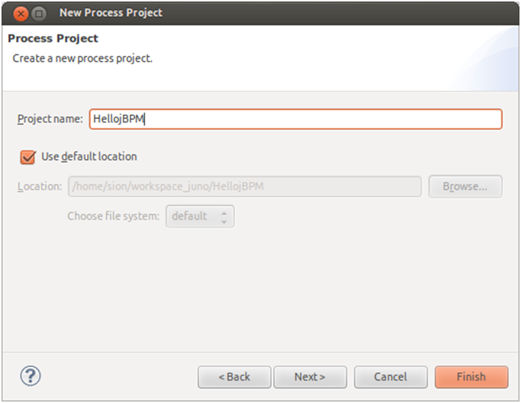
Figura 6. Pantalla de selecció de nom del projecte jBPM
Si feim click a damunt Finish es crearà el nou projecte. L'assistent crea també quatre carpetes addicionals (Veure : una per a les definicions de procés ( src/main/jpdl ), una per a les fonts Java ( src/main/java ), una pels tests ( src/test/java ) i una altra pels arxius de configuració del jBPM i de Hibernate. També es crea una variable al classpath amb les llibreries del jBPM (Veure Figura 7).
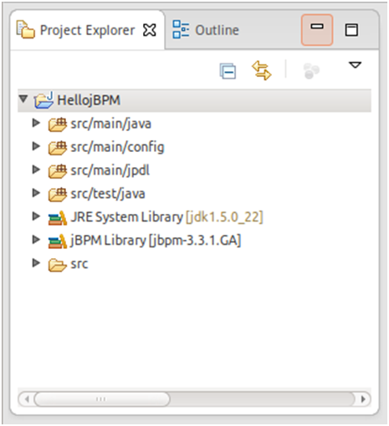
Figura 7. Estructura de directoris del projecte jBPM
És important en aquest punt assegurar-se que el JDK del projecte és compatible amb el JDK del servidor a damunt el qual es volen desplegar els processos. Si, per exemple, teniu configurat el JDK 1.6 i ho voleu desplegar a damunt un servidor amb JDK 1.5 vos donarà error a l’hora d’executar les classes incloses a dins l’arxiu desplegat.

Incorporació llibreria de disseny
Juntament amb Helium es proporciona una llibreria de disseny que permet accedir a la funcionalitat de l’aplicació mitjançant una sèrie de Handlers predefinits (veure punt 4.3).
Per a poder accedir a aquests Handlers predefinits s’ha d’incloure aquesta llibreria a dins el projecte. Per fer això haurem de copiar la llibreria a dins el projecte (veure Figura 9).
La llibreria la podem trobar en el codi de Helium. Concretament a dins de la carpeta
doc > disseny-lib, com podem veure en la Figura 8.
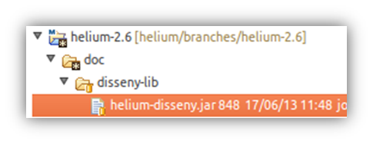
Figura 8. Llibreria helium-disseny.jar
Una vegada copiada l’hem d’afegir al Build Path del projecte. Per fer això anem a dins les propietats del projecte, a l’apartat Java Build Path a dins la pipella Libraries. Hem de fer click al botó Add JARs... i seleccionar la llibreria helium-disseny.jar (veure Figura 10).
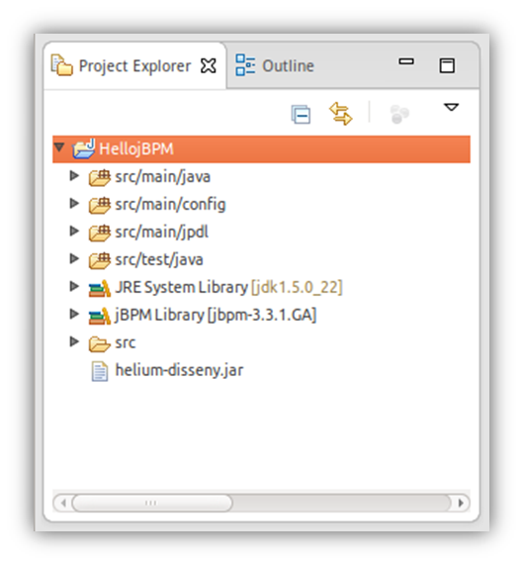
Figura 9. de directoris del projecte jBPM amb llibreria de disseny

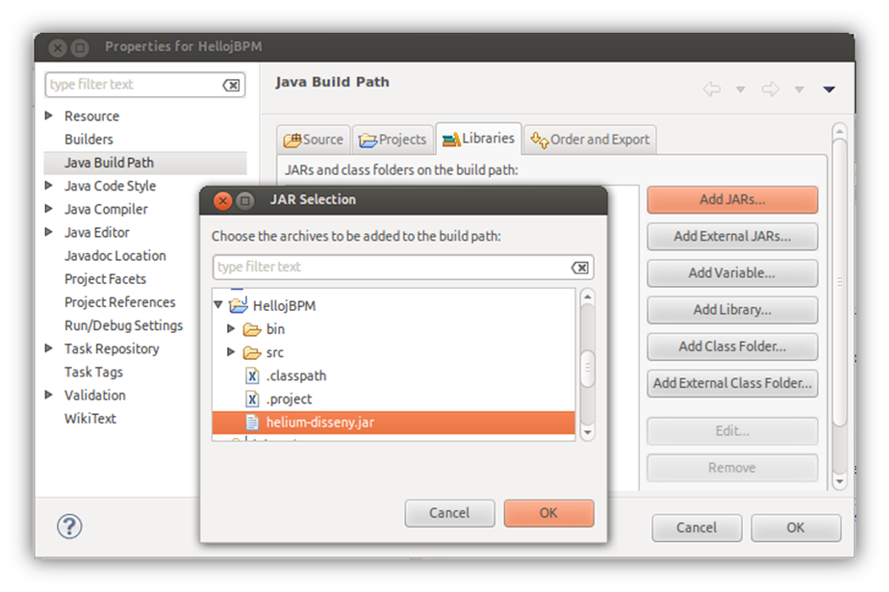
Figura 10. Afegir llibreria al projecte

Creació d’un nou fluxgrama
Una vegada creat un projecte podem emprar un assistent per a la creació de nous fluxgrames. L'assistent es pot iniciar anat a l'opció de menú File > New > Other... això obrirà una nova finestra (Veure Figura 11).
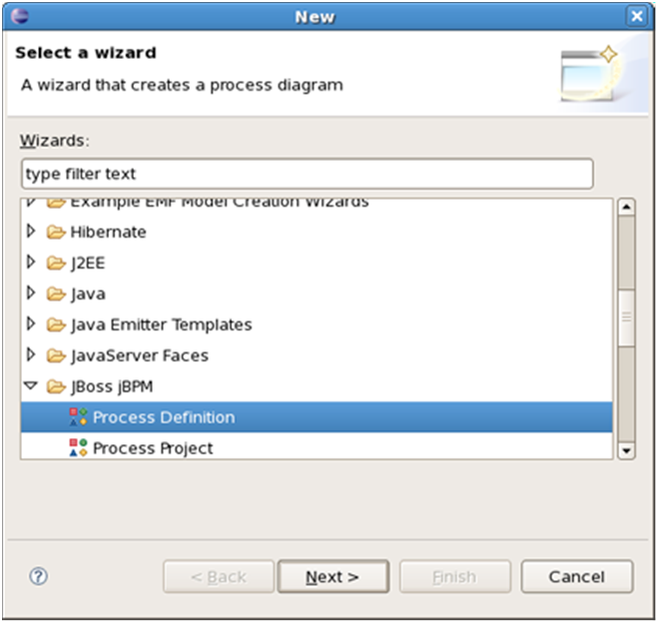
Figura 11. Pantalla de creació d'un nou fluxgrama.
En aquesta nova finestra hem de seleccionar l'assistent JBoss jBPM > Process Definition i fer click a damunt Next >.
En aquesta nova pantalla haurem de triar una carpeta de fonts per al nou fluxograma i especificar el nom del fluxograma.
Escollirem “hello” com a nom del nou fluxograma i farem click a damunt “Finish” per finalitzar l'assistent i crear el fluxograma (Veure Figura 12).
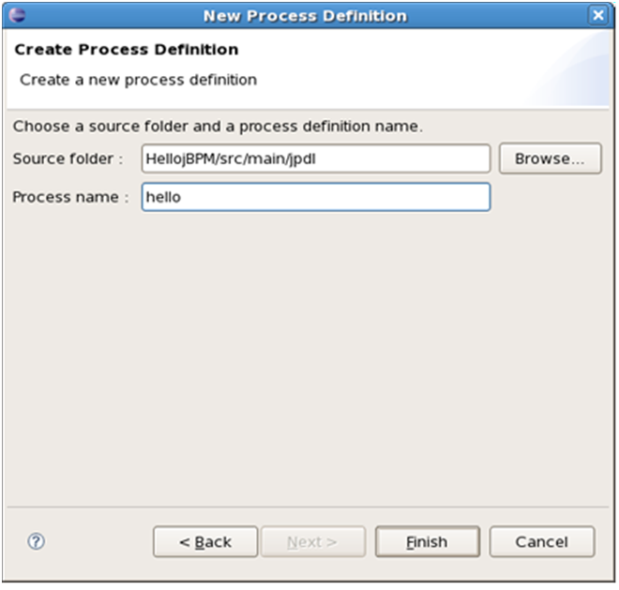
Figura 12. Pantalla d'introducció del títol del procés.
Es pot veure que al Package Explorer s'ha creat una nova carpeta amb el nom que hem especificat. A dins la carpeta hi ha dos arxius .xml: gpd.xml i processdefinition.xml (Veure Figura 13)

El primer dels dos, gpd.xml, conté informació gràfica que el plugin jBPM-GPD empra per situar els elements del fluxograma. L'arxiu processdefinition.xml conté el disseny del fluxograma amb el llenguatge jPDL especific del jBPM.
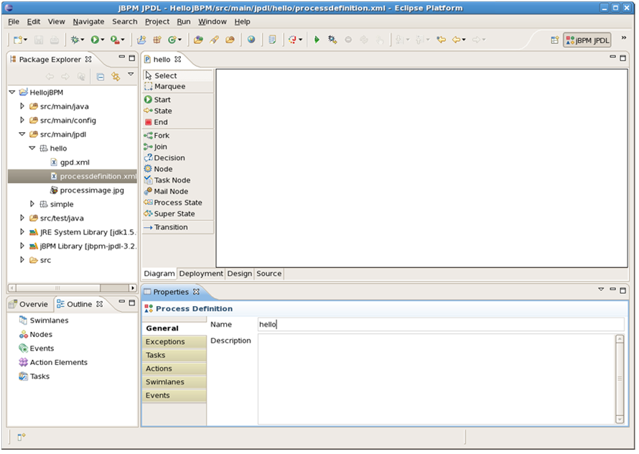
Figura 13. Arxius del procés.

Tipus de node

Start
Aquest node marca l'inici de l'execució.

State
Quan l'execució arriba a un node d'aquest tipus es queda a l'espera de rebre un signal() per poder continuar la seva execució.

End
Aquest node marca el final de l'execució. Quan un token arriba a un node End la instància de procés es marca com a finalitzada i totes les tasques pendents desapareixen de la llista de taques dels responsables.

Node
Aquest node no fa cap funció i simplement deixa continuar l'execució. S'utilitza per afegir-li funcionalitat mitjançant Handlers específics.

Fork
Quan s'inicia una instància de procés es crea una estructura paral·lela en forma d'arbre. Aquesta estructura conté els fils d'execució que indiquen a quins nodes es troba l'execució de la instància del procés.
Quan s'inicia una instància de procés es crea el fil d'execució pare que en jBPM s'anomena Root Token. Aquest fil d'execució serà el que indicarà a quin node es troba l'execució de l'instància de procés.
Quan un fil d'execució arriba a un node Fork es crea un fil d'execució per cada transició de sortida del node. Cada un d'aquests nous fils creats serà un fill del fil d'execució que ha arribat al node Fork. El fil d'execució pare es queda aturat al node Fork mentre que cada un dels fils d'execució fills segueixen la seva execució independentment del pare.
La execució dels fills continua fins que arriben a un node Join. En aquest moment es queden aturats. Una vegada han arribat al node Join tots els fills del mateix pare, el node Join deixa continuar el fil d'execució pare per la transició de sortida.
Resumint, quan un fil d'execució arriba a un node Fork es crea un nou fil d'execució fill per a cada transició de sortida. Cada node Fork ha de tenir el seu corresponent node Join.

Join
Aquest node s'utilitza juntament amb el node Fork. La seva funció és esperar a tots els fils d'execució que s'han creat mitjançant un Fork. Quan han arribat tots deixa continuar el fil d'execució pare per la transició de sortida.

Decision
Aquest node selecciona una transició de sortida avaluant diferents condicions.
Les condicions són del tipus #{CONDICIONS}. Operadors: +, -, <, >, !, &&, ||, etc
El jBPM actua de la següent manera: si hi ha una condició que es compleix, agafa la branca (transition) que es compleix, sinó, s’agafa la primera (es compleixi o no). Així, cal anar amb cura al codi font, que o bé totes les branques tenen condició, o bé la branca que ha quedat sense condició és la primera.

Task Node
Aquest node representa una o més tasques que han de ser realitzades per persones. Així, quan l'execució arriba a un Task Node, es creen instàncies de tasques en la llista de tasques de la persona corresponent. Després d'això el node es queda en estat d'espera. A mida que cada responsable realitza la seva tasca, es deixa continuar amb l'execució o s'espera a que els altres responsables hagin finalitzat també les seves tasques.
Típicament, un node d'aquest tipus crea una sola tasca i quan el responsable l'ha finalitzada es continua amb l'execució.

Process State
Aquest node crea una instància de procés filla a partir d'un altre fluxgrama. Quan aquesta instància de procés finalitzi la seva execució el node Process State continua l'execució per la transició de sortida.

Creació de tasques

Definició
Per a crear una tasca, hem de posar un node de tipus “Task Node”. A continuació, i després d’haver posar un nom al node, hem d’anar a l’opció “Task” i afegir-hi la tasca amb l’opció “New Task” (Veure Figura 14). Després posem un nom identificatiu a la tasca i fer finalitzar hem de configurar-hi els events (Veure 4.2. Events, scripts i classes delegades (handlers) ) i l’assignació de la tasca (Veure 3.7.2. Assignació).
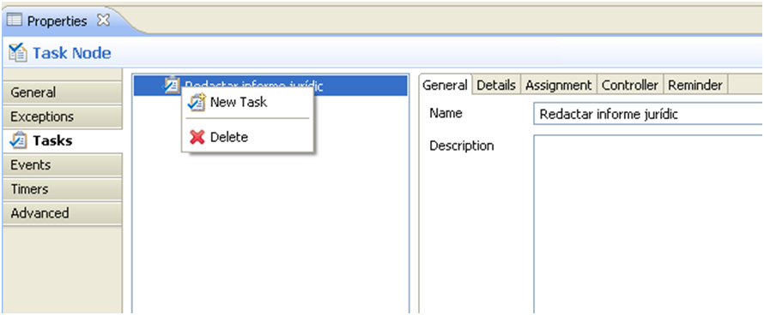
Figura 14. Creació d'una nova tasca al jBPM

Assignació
Per assignar una tasca hem d’anar a l’opció “Tasks” i pitjar damunt la pipella “Assignment”. Aleshores ens sortirà una pantalla per elegir a qui va dirigida la tasca. Les assignacions més comuns són les següents:
- Actor: usuari particular de l’aplicació (Veure Figura 15).
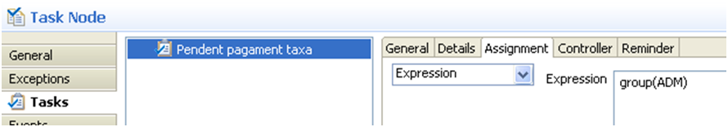
Figura 15. Assignar tasca a un grup de persones.
- Group: grup d’usuaris de l’aplicació (Veure Figura 16).
Figura 16. Assignar tasca a un grup de persones.
- Swimlane: una “swimlane” és una expressió pareguda a l’assignació per a grups amb la diferència que la primera vegada que un usuari del grup d’usuaris de la swimlane agafi la tasca, totes les tasques posteriors assignades a aquesta swimlane aniran a aquesta persona (Veure Figura 17).
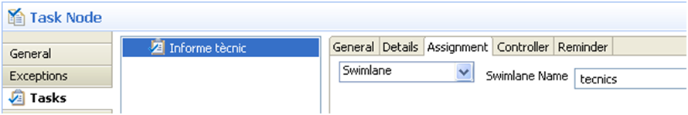
Figura 17. Assignar tasca a una swimlane.

Assignació avançada de tasques
Les expressions d'assignació serveixen per indicar el responsable o responsables de realitzar una tasca. Aquestes expressions tenen la següent sintaxi:
primer-terme --> proxim-terme --> proxim-terme --> ... --> proxim-terme
A on:
primer-terme ::= previous |
swimlane(nom-swimlane) |
variable(codi-variable) |
user(codi-persona) |
group(codi-area)

proxim-terme ::= group(codi-area) |
member(codi-carrec)

Transicions
Si una tasca té més d’una transició aleshores la tasca passarà de tenir un únic botó per finalitzar la tasca (botó “Finalitzar”) a tenir-ne tants com transicions hi hagi a la tasca. A més, aquests botons tindran el nom de la transició. Així, per exemple, si una tasca té dues transicions anomenades “Camí 1” i “Camí 2”, la tasca tindrà enlloc del botó finalitzar, dos altres botons anomenats “Camí 1” i “Camí 2” els quals, en ser pitjats, durà cap a una branca o cap a l’altra depenent del cas.

Creació de l’arxiu .par per a carregar a l’Helium
Per crear l'arxiu de desplegament s'ha d'anar a la pipella Deployment. En aquesta pantalla hi ha totes les opcions possibles per efectuar el desplegament d'aquest fluxgrama (Veure Figura 18)
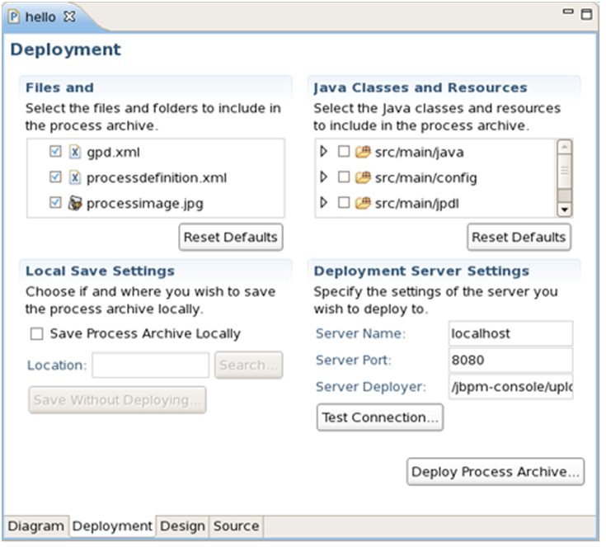
Figura 18. Pantalla per a crear l'arxiu .par.
Per crear l'arxiu activarem l'opció Save Process Archive Locally i a dins Location seleccionarem el la carpeta i el nom de l'arxiu que volem crear. Recomanem que els arxius creats tinguin l'extensió .par (de Process Archive).
Una vegada seleccionat el destí farem clic damunt Save Without Deploying per crear l'arxiu.
Aquest arxiu creat és el que s'emprarà a l'hora de crear una nova definició de procés a dins l'aplicació.

JBPM avançat

Subprocessos
Un subprocés o subflux és un flux que es crida des d’un altre flux. La funció del subprocés és la de poder desglossar un flux gran en diferents parts per tal de fer el procés més manejable, mantenible i modificable.
Els subprocessos poden tenir variables d’entrada (Read) i de sortida (Write). Això significa que el subprocés llegirà les variables d’entrada i configurarà les variables de sortida.
A l’exemple (Veure Figura 19) podem veure com el subprocés “organisme” tindrà variables d’entrada que li serviran per a mostrar o calcular informació i generarà variables de sortida.

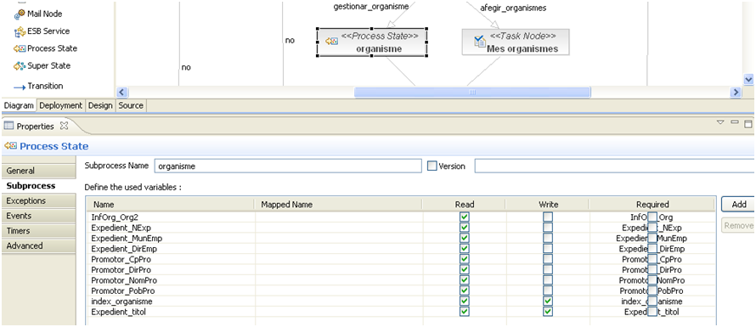
Figura 19. Exemple de configuració d'un subprocés.

Events, scripts i classes delegades (handlers)
Un event és l’execució d’un algorisme (a través d’un script o una acció) en un moment determinat d’un node (típicament, un node de tipus “Task node”). L’event es pot llançar en diversos moments del node: creació de la tasca, començament de la tasca, entrada al node, sortida del node, etc.
Per a crear un event, hem d’anar a l’opció “Events” dels nodes de tipus tasca i afegir tots els events que vulguem pels distints moments que passa el node (Veure Figura 20).

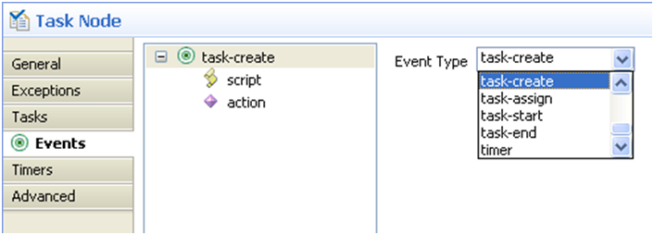
Figura 20. Exemple de creació d'un event.
Scripts: Un script és una acció que executa un script beanshell (basat en Java). Per obtenir més informació sobre beanshell, consulteu el lloc web de beanshell (http://www.beanshell.org/manual/contents.html). Per defecte, totes les variables de procés estan disponibles com a script de les variables. També la següent seqüència de les variables estaran disponibles: ExecutionContext, Token, Node, Task i TaskInstance.
L’script es pot crear o bé dins un event d’un node o bé en dins d’una transició. Podem veure un exemple de creació d’un script dintre d’un event a la Figura 21.
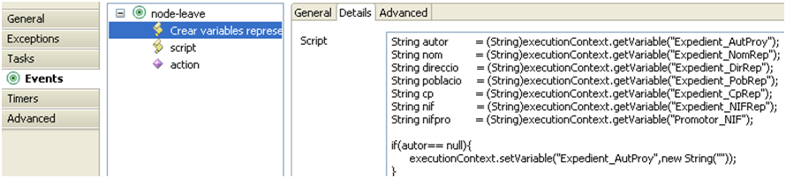
Figura 21. Exemple de creació d’un script.
Classes delegades (action): Una acció és una funció a l’Helium. Així, podem crear funcions per evitar la duplicitat de codi (creació de terminis o enviament de correu electrònic, per exemple) o també per evitar tenir un script molt llarg i per tant, mal de mantenir.
Una acció és pot crear als mateixos llocs que un script, és a dir, dins d’un event d’un node o bé dins d’una transició. A la Figura 22 podem veure un exemple per adjuntar una acció a un event.
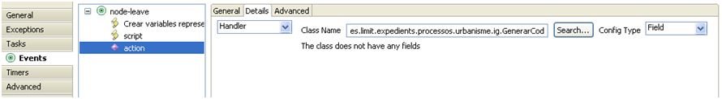
Figura 22. Exemple d’inserció d’una acció a un event.

Handlers predefinits.
La llibreria helium-disseny.jar incorpora una sèrie de Handlers predefinits que ens permeten accedir a algunes de les funcionalitats de Helium:

Genèrics
Els handlers que el dissenyador vulgui desenvolupar hauran d’extendre de forma obligatòria la següent classe abstracta:
- Classe: net.conselldemallorca.helium.jbpm3.api.HeliumActionHandler

Al extendre aquesta classe estem obligats a implementar dues funcions:
- public void execute(HeliumApi api) throws HeliumHandlerException: codi que s’executarà al executar el handler, tant sigui en la tramitació d’un expedient, com si es crida des de una acció definida a Helium.
- public void retrocedir(HeliumApi api, List<String> args) throws Exception: codi que s’executarà durant el retrocés de l’expedient, allà on s’havia executat el handler.

Al implementar els handlers amb aquesta classe abstracta, es limita l’accés a la funcionalitat jBPM al que permet la classe HeliumApi.

HeliumApi
A continuació enumeram els mètodes disponibles a la API:

Mètodes de consulta d’informació del jBPM (Execution context)

A continuació es llisten els mètodes que ofereix la interfície HeliumApi per a accedir a la informació del jBPM.
En els següents apartats, s’informa dels objectes retornats, ara bé, si es desitja més informació del significat de cada camp, s’haurà de consultar la documentació del jBPM:
http://docs.jboss.org/jbpm/v3.2/

- Informació de Token actual
Mètode | public TokenInfo getToken();
Descripció | Obté la informació del token on es troba el node actual de jBPM.
Valor retornat | Objecte TokenInfo, format pels següents camps:
Valor retornat | Camp | Tipus
Valor retornat | id | long
Valor retornat | name | String
Valor retornat | start | Date
Valor retornat | end | Date
Valor retornat | node | NodeInfo
Valor retornat | nodeEnter | Date
Valor retornat | processInstance | ProcessInstanceInfo
Valor retornat | parent | TokenInfo
Valor retornat | children | Map<String, TokenInfo>
Valor retornat | subProcessInstance | ProcessInstanceInfo
Valor retornat | isAbleToReactivateParent | boolean
Valor retornat | isTerminationImplicit | boolean
Valor retornat | isSuspended | boolean
Valor retornat | lock | String

- Informació del Node actual
Mètode | public TokenInfo getNode();
Descripció | Obté la informació del node actual de jBPM.
Valor retornat | Objecte NodeInfo, format pels següents camps:
Valor retornat | Camp | Tipus
Valor retornat | id | long
Valor retornat | name | String
Valor retornat | description | String
Valor retornat | processDefinition | ProcessDefinitionInfo
Valor retornat | leavingTransitions | List<TransitionInfo>
Valor retornat | arrivingTransitions | List<TransitionInfo>
Valor retornat | action | ActionInfo
Valor retornat | isAsync | boolean
Valor retornat | isAsyncExclusive | boolean

- Informació de la definició de procés actual
Mètode | public ProcessDefinitionInfo getProcessDefinition();
Descripció | Obté la informació de la definició de procés on es troba el node actual de jBPM.
Valor retornat | Objecte ProcessDefinitionInfo, format pels següents camps:
Valor retornat | Camp | Tipus
Valor retornat | id | long
Valor retornat | name | String
Valor retornat | description | String
Valor retornat | version | int
Valor retornat | isTerminationImplicit | boolean
Valor retornat | startState | NodeInfo
Valor retornat | nodes | List<NodeInfo>
Valor retornat | actions | Map<String, ActionInfo>

- Informació de la instància de procés actual
Mètode | public ProcessInstanceInfo getProcessInstance();
Descripció | Obté la informació de la instància de procés on es troba el node actual de jBPM.
Valor retornat | Objecte ProcessInstanceInfo, format pels següents camps:
Valor retornat | Camp | Tipus
Valor retornat | id | long
Valor retornat | versio | int
Valor retornat | key | String
Valor retornat | start | Date
Valor retornat | end | Date
Valor retornat | processDefinition | ProcessDefinitionInfo
Valor retornat | rootToken | TokenInfo
Valor retornat | superProcessToken | TokenInfo
Valor retornat | isSuspended | boolean

- Informació de la acció actual
Mètode | public ActionInfo getAction();
Descripció | Obté la informació de la acció que s’està executant.
Valor retornat | Objecte ActionInfo, format pels següents camps:
Valor retornat | Camp | Tipus
Valor retornat | id | long
Valor retornat | name | String
Valor retornat | isPropagationAllowed | Date
Valor retornat | isAsync | boolean
Valor retornat | isAsyncExclusive | boolean
Valor retornat | actionExpression | String
Valor retornat | processDefinition | ProcessDefinitionInfo

- Informació de l’event actual
Mètode | public EventInfo getEvent();
Descripció | Obté la informació de l’event on es troba la acció que s’està executant actualment.
Valor retornat | Objecte EventInfo, format pels següents camps:
Valor retornat | Camp | Tipus
Valor retornat | id | long
Valor retornat | eventType | String
Valor retornat | actions | List<ActionInfo>

- Informació de la transició actual
Mètode | public TransitionInfo getTransition();
Descripció | Obté la informació de la transició on es troba l’event actual de jBPM.
Valor retornat | Objecte TransitionInfo, format pels següents camps:
Valor retornat | Camp | Tipus
Valor retornat | id | long
Valor retornat | name | String
Valor retornat | description | String
Valor retornat | from | NodeInfo
Valor retornat | to | NodeInfo
Valor retornat | condition | String

- Informació de la tasca actual
Mètode | public TaskInfo getTask();
Descripció | Obté la informació de la definició de la tasca actual.
Valor retornat | Objecte TaskInfo, format pels següents camps:
Valor retornat | Camp | Tipus
Valor retornat | id | long
Valor retornat | name | String
Valor retornat | description | String
Valor retornat | processDefinition | ProcessDefinitionInfo
Valor retornat | isBlocking | boolean
Valor retornat | isSignalling | boolean
Valor retornat | condition | String
Valor retornat | dueDate | String
Valor retornat | priority | int
Valor retornat | taskNode | TaskNodeInfo
Valor retornat | startState | NodeInfo
Valor retornat | swimlane | SwimlaneInfo
Valor retornat | actorIdExpression | String
Valor retornat | pooledActorsExpression | String

- Informació de la instància de procés del subprocés
Mètode | public ProcessInstanceInfo getSubProcessInstance();
Descripció | Obté la informació del token on es troba el node actual de jBPM.
Valor retornat | Objecte ProcessInstanceInfo

- Informació de la instància de tasca actual
Mètode | public TaskInstanceInfo getTaskInstance();
Descripció | Obté la informació de la instància de la tasca actual.
Valor retornat | Objecte TaskInstanceInfo, format pels següents camps:
Valor retornat | Camp | Tipus
Valor retornat | id | long
Valor retornat | name | String
Valor retornat | description | String
Valor retornat | actorId | String
Valor retornat | create | Date
Valor retornat | start | Date
Valor retornat | end | Date
Valor retornat | dueDate | Date
Valor retornat | priority | int
Valor retornat | isCancelled | boolean
Valor retornat | isSuspended | boolean
Valor retornat | isOpen | boolean
Valor retornat | isSignalling | boolean
Valor retornat | isBlocking | boolean
Valor retornat | task | TaskInfo
Valor retornat | token | TokenInfo
Valor retornat | swimlaneInstance | SwimlaneInstanceInfo
Valor retornat | taskMgmtInstance | taskMgmtInstanceInfo
Valor retornat | processInstance | ProcessInstanceInfo
Valor retornat | pooledActors | Set<PooledActorInfo>
Valor retornat | variableInstances | Map<String, VariableInstanceInfo>

- Informació del timer actual
Mètode | public TimerInfo getTimer();
Descripció | Obté la informació del timer on s’està executant la acció actual.
Valor retornat | Objecte TimerInfo, format pels següents camps:
Valor retornat | Camp | Tipus
Valor retornat | id | long
Valor retornat | version | int
Valor retornat | dueDate | Date
Valor retornat | processInstance | ProcessInstanceInfo
Valor retornat | token | TokenInfo
Valor retornat | taskInstance | TaskInstanceInfo
Valor retornat | isSuspended | boolean
Valor retornat | isExclusive | boolean
Valor retornat | lockOwner | String
Valor retornat | lockTime | Date
Valor retornat | exception | String
Valor retornat | retries | int
Valor retornat | configuration | String
Valor retornat | name | String
Valor retornat | repeat | String
Valor retornat | transitionName | String
Valor retornat | action | ActionInfo

Els objectes d’informació retornats poden contenir camps que fan referència a altres objectes de jBPM, i que s’han convertit a classes pròpies informatives. Les classes que no s’han especificat com a objectes retornats per els mètodes anteriors, i que s’utilitzen en alguns d’ells son:

- TaskNodeInfo

Camp | Tipus
id | long
name | String
description | String
processDefinition | ProcessDefinitionInfo
leavingTransitions | List<TransitionInfo>
arrivingTransitions | List<TransitionInfo>
action | ActionInfo
isAsync | boolean
isAsyncExclusive | boolean
tasks | Set<TaskInfo>
signal | int
createTasks | boolean
endTasks | boolean

- TaskMgmtInstanceInfo

Camp | Tipus
id | long
processInstance | ProcessInstanceInfo
swimlaneInstances | Map<String, SwimlaneInstanceInfo>
taskInstances | Set<TaskInstanceInfo>

- VariableInstanceInfo

Camp | Tipus
name | String
processInstance | ProcessInstanceInfo
token | TokenInfo
Value | Object

- SwimlaneInfo

Camp | Tipus
id | long
name | String
actorIdExpression | String
pooledActorsExpression | String
tasks | Set<TaskInfo>

- SwimlaneInstanceInfo

Camp | Tipus
id | long
name | String
actorId | String
pooledActors | Set<PooledActorInfo>
swimlane | SwimlaneInfo
taskMgmtInstance | TaskMgmtInstanceInfo

- PooledActorInfo

private String actorId;
private Set<TaskInstance> taskInstances;
private SwimlaneInstance swimlaneInstance;

Camp | Tipus
id | long
actorId | String
taskInstances | Set<TaskInstanceInfo>
swimlaneInstance | SwimlaneInstanceInfo

Funcions per a interectuar amb l’expedient
- Obtenir valor d’una variable

Mètode | public Object getVariable(String varCodi);
Descripció | Obté el valor d'una variable de jBPM.  El context a on es consultarà la variable dependrà del lloc a on s'executi el handler (Si s'executa a dins una instància de tasca s'obtendrà el valor de la variable de la instància de tasca).
Paràmetres | - varCodi: Codi de la variable a llegir.
Valor retornat | El valor de la variable.

- Obtenir el text d’una variable

Mètode | public Object getVariableText(String varCodi);
Descripció | Obté el text que es mostra a Helium d'una variable de jBPM. Depenent del tipus de variable, el valor es formata o es consulta abans de mostrar-lo a l'usuari.  El context a on es consultarà la variable dependrà del lloc a on s'executi el handler (Si s'executa a dins una instància de tasca s'obtendrà el valor de la variable de la instància de tasca).
Paràmetres | - varCodi: Codi de la variable a llegir.
Valor retornat | El valor de la variable formatat per mostrar a l'usuari.

- Obtenir el valor d’una variable d’una tasca

Mètode | public Object getVariableInstanciaTasca(String varCodi);
Descripció | Obté el valor d'una variable de jBPM de la instància de tasca.  Si l'execució d'aquest mètode es realitza a dins un handler no associat a una instància de tasca es produirà una excepció.
Paràmetres | - varCodi: Codi de la variable a llegir.
Valor retornat | El valor de la variable.

- Obtenir el text d’una variable d’una tasca

Mètode | public Object getVariableInstanciaTascaText(String varCodi);
Descripció | Obté el text que es mostra a Helium d'una variable de jBPM de la instància de tasca. Depenent del tipus de variable, el valor es formateja o es consulta abans de mostrar-lo a l'usuari.  Si l'execució d'aquest mètode es realitza a dins un handler no associat a una instància de tasca es produirà una excepció.
Paràmetres | - varCodi: Codi de la variable a llegir.
Valor retornat | El valor de la variable formatat per mostrar a l'usuari.

- Crear o modificar valor d’una variable de la tasca

Mètode | public void setVariableInstanciaTasca(String varCodi, Object varValor);
Descripció | Modifica el valor d'una variable jBPM de la instància de tasca.  Si l'execució d'aquest mètode es realitza a dins un handler no associat a una instància de tasca es produirà una excepció.  Si la variable no existeix, aquesta es crearà.
Paràmetres | - varCodi: Codi de la variable a modificar.  - varValor: Nou valor de la variable.
Valor retornat

- Obtenir el valor d’una variable del procés

Mètode | public Object getVariableInstanciaProces(String varCodi);
Descripció | Obté el text que es mostra a Helium d'una variable de jBPM de la instància de procés.
Paràmetres | - varCodi: Codi de la variable a llegir.
Valor retornat | El valor de la variable.

- Obtenir el text d’una variable del procés

Mètode | public Object getVariableInstanciaProcesText(String varCodi);
Descripció | Obté el text que es mostra a Helium d'una variable de jBPM de la instància de procés. Depenent del tipus de variable, el valor es formateja o es consulta abans de mostrar-lo a l'usuari.
Paràmetres | - varCodi: Codi de la variable a llegir.
Valor retornat | El valor de la variable formatat per mostrar a l'usuari.

- Crear o modificar valor d’una variable del procés

Mètode | public void setVariableInstanciaProces(String varCodi, Object varValor);
Descripció | Modifica el valor d'una variable jBPM de la instància de procés.
Paràmetres | - varCodi: Codi de la variable a modificar.  - varValor: Nou valor de la variable.
Valor retornat
- Obtenir expedient actual

Mètode | public Expedient getExpedient();
Descripció | Obté la informació de l'expedient a on s'està executant el handler.
Paràmetres
Valor retornat | Un objecte amb la informació de l'expedient.

- Llançar error de validació de tasca

Mètode | public void errorValidacioInstanciaTasca(String error);
Descripció | Llença un error de validació per a mostrar a l'usuari dins la tramitació d'una tasca. Si l'execució d'aquest mètode es realitza a dins un handler no associat a una instància de tasca es produirà una excepció.
Paràmetres | - error: El text de l'error que es vol mostrar a l'usuari.
Valor retornat

- Consultar expedients

Mètode | public List<Expedient> consultaExpedients(  String titol,  String numero,  Date dataInici1,  Date dataInici2,  String expedientTipus,  String estat,  boolean iniciat,  boolean finalitzat);
Descripció | Realitza una consulta d'expedients donat un filtre i retorna el resultat. Per motius de rendiment, no es podran retornar més de 100 expedients.
Paràmetres | - titol: Part del títol de l'expedient.  - numero: Número de l'expedient.  - dataInici1: Valor iniciar del filtre per data d'inici.  - dataInici2: Valor final del filtre per data d'inici.  - expedientTipus: Retorna només expedients amb el codi de tipus d'expedient indicat.  - estat: Retorna només expedients amb el codi d'estat indicat.  - iniciat: Retornar només expedients en estat iniciat.  - finalitzat: Retornar només expedients en estat finalitzat.
Valor retornat | Una llista amb els expedients trobats segons el criteri de consulta.

- Consultar domini (ws o sql)

Mètode | public List<FilaResultat> consultaDomini(  String codiDomini,  String id,  Map<String, Object> parametres);
Descripció | Realitza una consulta de domini i retorna el resultat.
Paràmetres | - dominiCodi: Codi del domini a consultar.  - id: Id del domini a consultar.  - parametres: Paràmetres per a la consulta de domini.  - String: codi del paràmetre  - Object: valor del paràmetre
Valor retornat | Una llista amb els resultats retornats per la consulta de domini.

- Consultar domini intern

Mètode | public List<FilaResultat> consultaDominiIntern(  String id,  Map<String, Object> parametres);
Descripció | Realitza una consulta de domini i retorna el resultat.
Paràmetres | - id: Id del domini a consultar.  - parametres: Paràmetres per a la consulta de domini.  - String: codi del paràmetre  - Object: valor del paràmetre
Valor retornat | Una llista amb els resultats retornats per la consulta de domini intern.

- Consultar enumeració

Mètode | public List<ParellaCodiValor> consultaEnumeracio(  String codiEnumeracio);
Descripció | Realitza una consulta dels valors d'una enumeració.
Paràmetres | - codiEnumeracio:
Valor retornat | Una llista amb els resultats retornats per la consulta de domini.

- Enviar correu electrònic

Mètode | public void enviarEmail(  List<String> recipients,  List<String> ccRecipients,  List<String> bccRecipients,  String subject,  String text,  List<String> attachments);
Descripció | Envia un correu electrònic amb la possibilitat d'adjuntar documents de l'expedient.
Paràmetres | - recipients: Llista de destinataris.  - ccRecipients: Llista de destinataris CC.  - bccRecipients: Llista de destinataris BCC.  - subject: Assumpte del missatge.  - text: Contingut del missatge.  - attachments: Llista amb els codis de document a adjuntar al missatge.
Valor retornat

- Obtenir document

Mètode | public Document getDocument(  String documentCodi);
Descripció | Obté un document de l'expedient.
Paràmetres | - documentCodi: El codi del document.
Valor retornat | La informació del document.

- Realitzat registre d’entrada

Mètode | public RespostaRegistre registreEntrada(  DadesRegistreEntrada dadesEntrada,  List<String> documentsEntrada);
Descripció | Crea una anotació al registre d'entrada.
Paràmetres | - dadesEntrada: Objecte amb la informació per a efectuar l'anotació.  - documentsEntrada: codis de documents per a adjuntar a l'anotació.
Valor retornat | La resposta a l'anotació de registre.

- Realitzar registre de sortida

Mètode | public RespostaRegistre registreSortida(  DadesRegistreSortida dadesSortida,  List<String> documentsSortida);
Descripció | Crea una anotació al registre de sortida.
Paràmetres | - dadesSortida: Objecte amb la informació per a efectuar l'anotació.  - documentsSortida: codis de documents per a adjuntar a l'anotació.
Valor retornat | La resposta a l'anotació de registre.

- Realitzar notificació telemàtica

Mètode | public RespostaRegistre registreNotificacio(  DadesRegistreNotificacio dadesNotificacio,  List<String> documentsNotificacio);
Descripció | Crea una notificació telemàtica.
Paràmetres | - dadesNotificacio: Objecte amb la informació per a efectuar l'anotació.  - documentsEntrada: codis de documents per a adjuntar a l'anotació.
Valor retornat | La resposta a l'anotació de registre.

- Obtenir justificant de recepció

Mètode | public JustificantRecepcio obtenirJustificantRecepcio(String registreNumero);
Descripció | Obté la el justificant de recepció d'una notificació telemàtica.
Paràmetres | - registreNumero: El número de registre de la notificació telemàtica.
Valor retornat | La informació relativa al justificant de recepció.

- Relacionar expedients

Mètode | public void expedientRelacionar(Long expedientId);
Descripció | Crea una relació entre l'expedient actual i l'expedient indicat.
Paràmetres | - expedientId: L'identificador de l'expedient a relacionar amb l'actual.
Valor retornat

- Aturar expedient

Mètode | public void expedientAturar(String motiu);
Descripció | Atura la tramitació de l'expedient actual.
Paràmetres | - motiu: El motiu pel qual s'atura l'expedient.
Valor retornat

- Reprendre expedient

Mètode | public void expedientReprendre();
Descripció | Reprèn lla tramitació de l'expedient actual. Si l'expedient no es troba aturat es produirà una excepció.
Paràmetres
Valor retornat

- Reindexar expedient

Mètode | public void expedientReindexar();
Descripció | Executa una reindexació de l'expedient actual.
Paràmetres
Valor retornat

- Redirigir token

Mètode | public void expedientTokenRedirigir(  Token token,  String nodeName,  boolean cancelarTasques);
Descripció | Redirigeix un token de l'expedient cap a un node determinat.
Paràmetres | - token: El token a redirigir.  - nodeName: El nom del node destí de la redirecció.  - cancelarTasques: Indica si s'han de cancel·lar les tasques actives del token abans de fer la redirecció.
Valor retornat

- Desar paràmetres pel retrocés

Mètode | public void retrocedirGuardarParametres(List<String> parametres);
Descripció | Emmagatzema els paràmetres per a la retroacció.
Paràmetres | - parametres: Els paràmetres a guardar per la retroacció.
Valor retornat

- Desar informació de l’execució

Mètode | public void desarInformacioExecucio(String missatge);
Descripció | Permet desar missatges que es mostraran en temps real, quan la acció s’executa en la finalització d’una tasca en segon pla.
Paràmetres | - missatge: Els missatge que es vol mostrar a l’usuari.
Valor retornat

Handler d’exemple
Per tal de veure com s’utilitzen tots els mètodes de l’HeliumApi posarem un handler de exemple amb totes els mètodes:

package com.sample.action;

import java.util.ArrayList;
import java.util.HashMap;
import java.util.List;
import java.util.Map;

import net.conselldemallorca.helium.jbpm3.api.HeliumActionHandler;
import net.conselldemallorca.helium.jbpm3.api.HeliumApi;
import net.conselldemallorca.helium.jbpm3.handlers.exception.HeliumHandlerException;
import net.conselldemallorca.helium.jbpm3.handlers.tipus.ActionInfo;
import net.conselldemallorca.helium.jbpm3.handlers.tipus.DadesRegistreEntrada;
import net.conselldemallorca.helium.jbpm3.handlers.tipus.DadesRegistreNotificacio;
import net.conselldemallorca.helium.jbpm3.handlers.tipus.DadesRegistreSortida;
import net.conselldemallorca.helium.jbpm3.handlers.tipus.DocumentInfo;
import net.conselldemallorca.helium.jbpm3.handlers.tipus.EventInfo;
import net.conselldemallorca.helium.jbpm3.handlers.tipus.ExpedientInfo;
import net.conselldemallorca.helium.jbpm3.handlers.tipus.FilaResultat;
import net.conselldemallorca.helium.jbpm3.handlers.tipus.JustificantRecepcioInfo;
import net.conselldemallorca.helium.jbpm3.handlers.tipus.NodeInfo;
import net.conselldemallorca.helium.jbpm3.handlers.tipus.ParellaCodiValor;
import net.conselldemallorca.helium.jbpm3.handlers.tipus.ProcessDefinitionInfo;
import net.conselldemallorca.helium.jbpm3.handlers.tipus.ProcessInstanceInfo;
import net.conselldemallorca.helium.jbpm3.handlers.tipus.RespostaRegistre;
import net.conselldemallorca.helium.jbpm3.handlers.tipus.TaskInfo;
import net.conselldemallorca.helium.jbpm3.handlers.tipus.TaskInstanceInfo;
import net.conselldemallorca.helium.jbpm3.handlers.tipus.TimerInfo;
import net.conselldemallorca.helium.jbpm3.handlers.tipus.TokenInfo;
import net.conselldemallorca.helium.jbpm3.handlers.tipus.TransitionInfo;

public class ApiHandler extends HeliumActionHandler {

private String msg = "";
private String varCodi = "";

@Override
public void execute(HeliumApi api) throws HeliumHandlerException {
try {

TokenInfo t = api.getToken();
System.out.println(">>> Token: " + t);

NodeInfo n = api.getNode();
System.out.println(">>> Node: " + n);

ProcessDefinitionInfo pd = api.getProcessDefinition();
System.out.println(">>> ProcessDefinition: " + pd);

ProcessInstanceInfo pi = api.getProcessInstance();
System.out.println(">>> ProcessInstance: " + pi);

ActionInfo a = api.getAction();
System.out.println(">>> Action: " + a);

EventInfo e = api.getEvent();
System.out.println(">>> Event: " + e);

TransitionInfo tr = api.getTransition();
System.out.println(">>> Transition: " + tr);

TaskInfo ta = api.getTask();
System.out.println(">>> Task: " + ta);

TaskInstanceInfo ti = api.getTaskInstance();
System.out.println(">>> TaskInstance: " + ti);

ProcessInstanceInfo spi = api.getSubProcessInstance();
System.out.println(">>> SubProcessInstance: " + spi);

TimerInfo tm = api.getTimer();
System.out.println(">>> Timer: " + tm);

api.desarInformacioExecucio("Iniciant ApiHandler: " + msg);

Object val = null;
String sval = null;

// Variables
System.out.println(">>> SetVariableInstanciaTasca " + varCodi + ": val02");
api.setVariableInstanciaTasca(varCodi, "cod_01");
System.out.println(">>> SetVariableInstanciaProces " + varCodi + ": val03");
api.setVariableInstanciaProces(varCodi, "cod 02");

val = api.getVariable(varCodi);
System.out.println(">>> GetVariable: " + varCodi + ": " + val);
sval = api.getVariableText(varCodi);
System.out.println(">>> GetVariableText: " + varCodi + ": " + sval);
val = api.getVariableInstanciaTasca(varCodi);
System.out.println(">>> GetVariableInstanciaTasca: " + varCodi + ": " + val);
sval = api.getVariableInstanciaTascaText(varCodi);
System.out.println(">>> GetVariableInstanciaTascaText: " + varCodi + ": " + sval);
val = api.getVariableInstanciaProces(varCodi);
System.out.println(">>> GetVariableInstanciaProces: " + varCodi + ": " + val);
sval = api.getVariableInstanciaProcesText(varCodi);
System.out.println(">>> GetVariableInstanciaProcesText: " + varCodi + ": " + sval);

// Expedient
ExpedientInfo exp = api.getExpedient();
System.out.println(">>> GetExpedient: " + exp.toString());

// Error de validació de tasca
api.errorValidacioInstanciaTasca("Error de validació de la tasca");

// Consultes
List<FilaResultat> resultatDomini = api.consultaDomini(
"poblacio",
"070010001700",
null); //Map<String, Object> parametres);
System.out.println(">>> ConsultaDomini: " + resultatDomini.toString());

Map<String, Object> parametresDomini = new HashMap<String, Object>();
parametresDomini.put("area", "pruebas");
parametresDomini.put("entorn", "Test");
List<FilaResultat> resultatDominiIntern = api.consultaDominiIntern(
"PERSONES_AMB_AREA",
parametresDomini);
System.out.println(">>> ConsultaDomini: " + resultatDomini.toString());

List<ParellaCodiValor> resultatEnumeracio = api.consultaEnumeracio("enum_proves");
System.out.println(">>> ConsultaEnumeracio: " + resultatEnumeracio.toString());

List<ExpedientInfo> exps = api.consultaExpedients(
null,
null,
null,
null,
"EXPMOD", // Codi expedient tipus
null,
false,
false);

System.out.println(">>> ConsultaExpedients: ");
for (ExpedientInfo expe: exps) {
System.out.println(">>>>>> " + expe);
}

List<String> recipients = new ArrayList<String>();
List<String> adjunts = new ArrayList<String>();
recipients.add("sandreu@limit.es");
adjunts.add("doc1");

api.enviarEmail(
recipients,
null,
null,
"Titol del missatge",
"Cos del missatge",
adjunts);

DocumentInfo doc = api.getDocument("doc1");
System.out.println(">>> ConsultaExpedients: " + doc.getArxiuNom());

DadesRegistreEntrada dadesEntrada = new DadesRegistreEntrada();
dadesEntrada.setOrganCodi("1100");
dadesEntrada.setOficinaCodi("11-1199");
dadesEntrada.setInteressatEntitatCodi("1100");
dadesEntrada.setInteressatNomAmbCognoms("Limit Tecnologies");
dadesEntrada.setInteressatMunicipiNom("Manacor");
dadesEntrada.setAnotacioIdiomaCodi("ca");
dadesEntrada.setAnotacioTipusAssumpte("OF");
dadesEntrada.setAnotacioAssumpte("Prova registre entrada");
List<String> documentsEntrada = adjunts;

RespostaRegistre entrada = api.registreEntrada(
dadesEntrada,
documentsEntrada);
System.out.println(">>> RegistreEntrada: " + entrada.getNumero() + " "
+ entrada.getData());

DadesRegistreSortida dadesSortida = new DadesRegistreSortida();
dadesSortida.setOrganCodi("1100");
dadesSortida.setOficinaCodi("11-1199");
dadesSortida.setInteressatEntitatCodi("1100");
dadesSortida.setInteressatNomAmbCognoms("Limit Tecnologies");
dadesSortida.setInteressatMunicipiNom("Manacor");
dadesSortida.setAnotacioIdiomaCodi("ca");
dadesSortida.setAnotacioTipusAssumpte("OF");
dadesSortida.setAnotacioAssumpte("Prova registre sortida");
List<String> documentsSortida = adjunts;

RespostaRegistre sortida = api.registreSortida(
dadesSortida,
documentsSortida);
System.out.println(">>> RegistreSortida: " + sortida.getNumero() + " "
+ sortida.getData());

RespostaRegistre notificacio = api.registreNotificacio(
new DadesRegistreNotificacio(),
adjunts);
System.out.println(">>> RegistreNotificacio: " + notificacio.getNumero() + " "
+ notificacio.getData());

JustificantRecepcioInfo justificant = api.obtenirJustificantRecepcio(entrada.getNumero());
System.out.println(">>> ObtenirJustificantRecepcio: " + justificant.getData());

api.expedientRelacionar(58100L);

api.expedientAturar("Aturant expedient...");
api.expedientReprendre();
api.expedientReindexar();

api.expedientTokenRedirigir(
api.getToken().getId(),
"task-node3",
false);

List<String> parametres = new ArrayList<String>();
parametres.add("aaa");
parametres.add("111");
api.retrocedirGuardarParametres(parametres);

} catch (Exception e) {
e.printStackTrace();
}
}

@Override
public void retrocedir(HeliumApi api, List<String> args) throws Exception {
int i = 1;
for (String arg: args) {
api.setVariableInstanciaProces("ret" + i++, arg);
System.out.println("Retrocedim paràmetre: " + arg);
}
}

public void setMsg(String msg) {
this.msg = msg;
}
public void setVarCodi(String varCodi) {
this.varCodi = varCodi;
}
}

Gestió d’expedients

Modificar el comentari de l’expedient

Aquest handler ens permet modificar el comentari de l’expedient.
- Classe: net.conselldemallorca.helium.jbpm3.handlers.ExpedientComentariModificarHandler
- Paràmetres:
Nom paràmetre | Descripció
comentari | Comentari de l’expedient
varComentari | Variable que conté el comentari de l’expedient

Modificar l’estat de l’expedient
Aquest handler ens permet modificar l’estat de l’expedient.
- Classe: net.conselldemallorca.helium.jbpm3.handlers.ExpedientEstatModificarHandler
- Paràmetres:
Nom paràmetre | Descripció
estatCodi | Codi de l’estat
varEstatCodi | Variable que conté el codi de l’estat

Modificar el número de l’expedient
Aquest handler ens permet modificar el número d’expedient.
- Classe: net.conselldemallorca.helium.jbpm3.handlers.ExpedientNumeroModificarHandler
- Paràmetres:
Nom paràmetre | Descripció
numero | Número d’expedient
varNumero | Variable que conté el número d’expedient

Modificar el responsable de l’expedient
Aquest handler ens permet modificar la persona responsable de l’expedient.
- Classe: net.conselldemallorca.helium.jbpm3.handlers.ExpedientResponsableModificarHandler
- Paràmetres:
Nom paràmetre | Descripció
responsableCodi | Codi de l’usuari responsable
varResponsableCodi | Variable que conté el codi de l’usuari responsable

1.1.2.5 Modificar el títol de l’expedient
Aquest handler ens permet modificar el títol de l’expedient.
- Classe: net.conselldemallorca.helium.jbpm3.handlers.ExpedientTitolModificarHandler
- Paràmetres:
Nom paràmetre | Descripció
titol | Títol de l’expedient
varTitol | Variable que conté el títol de l’expedient

Georeferenciació d’un expedient
Aquest handler permet modificar les dades necessàries per a la georeferenciació d’un expedient, la qual es pot dur a terme per referència cadastral o coordenades XY.
- Classe: net.conselldemallorca.helium.jbpm3.handlers.ExpedientGeorefModificarHandler
- Paràmetres:
Nom paràmetre | Descripció
posx | Valor de la coordenada X
varPosx | Variable que conté la coordenada X
posy | Valor de la coordenada Y
varPosy | Variable que conté la coordenada Y
Referencia | Referència cadastral
varReferencia | Variable que conté la referència cadastral

Canviar el grup d’usuaris d’un expedient
Aquest handler permet modificar el grup d’usuaris d’un expedient.
- Classe: net.conselldemallorca.helium.jbpm3.handlers.ExpedientGrupModificarHandler
- Paràmetres:
Nom paràmetre | Descripció
grup | Codi del nou grup
varGrup | Variable que conté el codi del nou grup

Aturar un expedient
Aquest handler ens permet aturar temporalment la tramitació d’un expedient.
- Classe: net.conselldemallorca.helium.jbpm3.handlers.ExpedientAturarHandler
- Paràmetres:
Nom paràmetre | Descripció
motiu | Motiu pel qual s’ha aturat l’expedient
varMotiu | Variable que conté el motiu pel qual s’ha aturat l’expedient

Reprendre un expedient aturat
Handler que possibilita reprendre la tramitació d’un expedient aturat.
- Classe: net.conselldemallorca.helium.jbpm3.handlers.ExpedientReprendreHandler

Configuració del títol del subprocés
Aquest handler ens permet configurar el títol amb el que es mostrarà el subprocés a dins el desplegable del subprocessos.
- Classe: net.conselldemallorca.helium.jbpm3.handlers.ProcesTitolModificarHandler
- Paràmetres:
Nom paràmetre | Descripció
titol | Títol de l’expedient
varTitol | Variable que conté el títol de l’expedient

Copiar swimlane
Handler que permet copiar un swimlane des de l’expedient actual a un altre expedient.
- Classe: net.conselldemallorca.helium.jbpm3.handlers.SwimlaneCopiarPareHandler
- Paràmetres:

Nom paràmetre | Descripció
swimlaneNom | Nom del swimlane
varsSwimlaneNom | Variable que conté el nom del swimlane

Documents

Esborrar document
Handler que permet esborrar un document d’un procés.
- Classe: net.conselldemallorca.helium.jbpm3.handlers.DocumentEsborrarHandler
- Paràmetres:
Nom paràmetre | Descripció
documentCodi | Codi del document a esborrar
varDocumentCodi | Variable que conté el codi del document a esborrar

Copiar un document a un procés pare
Aquest handler permet lligar un document d’un procés fill al procés pare d’on aquest prové.
- Classe: net.conselldemallorca.helium.jbpm3.handlers.DocumentEscriureProcesPareHandler
- Paràmetres:
Nom paràmetre | Descripció
documentCodi | Codi del document a copiar
varDocumentCodi | Variable que conté el codi del document a copiar

Copiar un document des d’un procés pare
Aquest handler permet lligar un document d’un procés pare al procés actual.
- Classe: net.conselldemallorca.helium.jbpm3.handlers.DocumentLlegirProcesPareHandler
- Paràmetres:
Nom paràmetre | Descripció
documentCodi | Codi del document a copiar
varDocumentCodi | Variable que conté el codi del document a copiar

Copiar un document des de l’expedient actual
Handler que permet copiar un document des de l’expedient actual a un altre expedient.
- Classe: net.conselldemallorca.helium.jbpm3.handlers.DocumentExpedientCopiarDestiHandler
- Paràmetres:
Nom paràmetre | Descripció
destiExpedientTipus | Codi del tipus de l’expedient destí
varDestiExpedientTipus | Variable que conté el codi del tipus de l’expedient destí
destiExpedientNumero | Número de l’expedient destí
varDestiExpedientNumero | Variable que conté el número de l’expedient destí
destiExpedientDocument | Codi del document a l’expedient destí
varDestiExpedientDocument | Variable que conté el codi del document a l’expedient destí
documentCodi | Codi del document a copiar
varDocumentCodi | Variable que conté el codi del document a copiar

Copiar un document a l’expedient actual
Handler que permet copiar un document des d’un expedient origen a l’expedient actual.
- Classe: net.conselldemallorca.helium.jbpm3.handlers.DocumentExpedientCopiarOrigenHandler
- Paràmetres:
Nom paràmetre | Descripció
origenExpedientTipus | Tipus de l’expedient origen
varOrigenExpedientTipus | Variable que conté el tipus de l’expedient origen
origenExpedientNumero | Número de l’expedient origen
varOrigenExpedientNumero | Variable que conté el número de l’expedient origen
origenExpedientDocument | Codi del document a l’expedient origen
varOrigenExpedientDocument | Variable que conté el codi del document origen
documentCodi | Codi del document a copiar
varDocumentCodi | Variable que conté el codi del document a copiar

Generar un document
Handler per generar un document de forma automàtica a partir d’una plantilla.
- Classe: net.conselldemallorca.helium.jbpm3.handlers.DocumentGenerarHandler
- Paràmetres:
Nom paràmetre | Descripció
documentCodi | Codi del document a crear
varDocumentCodi | Variable que conté el codi del document a crear
data | Data amb què es crearà el document
varData | Variable que conté la data del document

Enviament d’un document al portasignatures
Aquest handler ens permet enviar un document a signar al portasignatures. El document pot passar per tres passes de signatura, i on en cada passa es pot signar per una o més persones.
- Classe: net.conselldemallorca.helium.jbpm3.handlers.PortasignaturesHandler
- Paràmetres:
Nom paràmetre | Descripció
responsableCodi | Codi de l’usuari responsable que ha de signar el document
varResponsableCodi | Variable que conté el codi de l’usuari responsable que ha de signar el document
pas1Responsables | Pas 1: Codis dels usuaris responsables de la signatura del document, separats per comes
varPas1Responsables | Pas 1: Variable que conté els codis dels usuaris responsables de la signatura del document
pas1MinSignataris | Pas 1: Número mínim de responsables que han d’haver signat abans d’anar al pas 2
varPas1MinSignataris | Pas 1: Variable que conté el número mínim de responsables que han d’haver signat abans d’anar al pas 2
pas2Responsables | Pas 2: Codis dels usuaris responsables de la signatura del document, separats per comes
varPas2Responsables | Pas 2: Variable que conté els codis dels usuaris responsables de la signatura del document
pas2MinSignataris | Pas 2: Número mínim de responsables que han d’haver signat abans d’anar al pas 3
varPas2MinSignataris | Pas 2: Variable que conté el número mínim de responsables que han d’haver signat abans d’anar al pas 3
pas3Responsables | Pas 3: Codis dels usuaris responsables de la signatura del document, separats per comes
varPas3Responsables | Pas 3: Variable que conté els codis dels usuaris responsables de la signatura del document
pas3MinSignataris | Pas 3: Número mínim de responsables que han d’haver signat per considerar el document com signat
varPas3MinSignataris | Pas 3: Variable que conté el número mínim de responsables que han d’haver signat per considerar el document com signat
document | Codi del document a signar
varDocument | Variable que conté el Codi del document a signar
annexos | Codis dels documents annexos de consulta que acompanyen al document a signar
varAnnexos | Variable que conté els codis dels documents annexos de consulta que acompanyen al document a signar
importancia | Importància de la signatura del document
varImportancia | Variable que conté la importància de la signatura del document
dataLimit | Data límit per a signar el document
varDataLimit | Variable que conté la data límit per a signar el document
transicioOK | Transició de sortida per a signatura correcta
varTransicioOK | Variable que conté la transició de sortida per a signatura amb errors

Gestió d’alertes

Crear alerta
Aquest handler ens permet enviar una alerta a un usuari.
- Classe: net.conselldemallorca.helium.jbpm3.handlers.AlertaCrearHandler
- Paràmetres:
Nom paràmetre | Descripció
usuari | Usuari destinatari de l’alerta
varUsuari | Variable que conté l’usuari destinatari de l’alerta
text | Text de l’alerta
varText | Variable que conté el text de l’alerta

Gestió de terminis

Iniciar un termini
Aquest handler ens permet iniciar un termini. Aquest termini pot ser un termini de la definició de procés o correspondre a una variable de tipus termini. La data d’inici es pot calcular segons
la definició del termini o bé passar-se com paràmetre. També es pot calcular la data d’inici passant una data final a partir de la qual s’hagi de calcular.
- Classe: net.conselldemallorca.helium.jbpm3.handlers.TerminiIniciarHandler
- Paràmetres:
Nom paràmetre | Descripció
terminiCodi | Codi del termini
varTerminiCodi | Variable que conté el codi del termini iniciat
varData | Variable que conté la data en la que s’ha d’iniciar el termini.
sumarUnDia | Indica si sumar un dia a la data d’inici calculada
varTermini | Variable de tipus termini
esDataFi | Indica si varData és la data final del termini. En aquest cas, es calcula la data inici a partir de la data final.

Aturar un termini
Aquest handler ens permet aturar temporalment un termini iniciat.
- Classe: net.conselldemallorca.helium.jbpm3.handlers.TerminiPausarHandler
- Paràmetres:
Nom paràmetre | Descripció
terminiCodi | Codi del termini iniciat
varTerminiCodi | Variable que conté el codi del termini iniciat
varData | Variable que conté la data en la que s’ha d’aturar el termini

Continuar un termini aturat
Aquest handler ens permet continuar un termini aturat.
- Classe: net.conselldemallorca.helium.jbpm3.handlers.TerminiContinuarHandler
- Paràmetres:
Nom paràmetre | Descripció
terminiCodi | Codi del termini iniciat
varTerminiCodi | Variable que conté el codi del termini iniciat
varData | Variable que conté la data en la que s’ha de continuar el termini

Cancel·lar un termini iniciat
Aquest handler ens permet cancel·lar un termini iniciat.
- Classe: net.conselldemallorca.helium.jbpm3.handlers.TerminiCancelarHandler
- Paràmetres:
Nom paràmetre | Descripció
terminiCodi | Codi del termini iniciat
varTerminiCodi | Variable que conté el codi del termini iniciat
varData | Variable que conté la data en la que s’ha de cancel·lar el termini

Calcular data inici d’un termini
Handler que calcula la data d’inici d’un temini. Aquest termini pot ser un termini de la definició de procés o correspondre a una variable de tipus termini.
- Classe: net.conselldemallorca.helium.jbpm3.handlers.TerminiCalcularDataIniciHandler
- Paràmetres:
Nom paràmetre | Descripció
terminiCodi | Codi del termini
varTerminiCodi | Variable que conté el codi del termini
varData | Variable que conté la data final a partir de la qual calcular la data inicial del termini
restarUnDia | Restar un dia a la data inici calculada
varTermini | Variable de tipus termini
varDataInici | Data inici calculada

Calcular data fi d’un termini
Handler que calcula la data fi d’un temini. Aquest termini pot ser un termini de la definició de procés o correspondre a una variable de tipus termini.
- Classe: net.conselldemallorca.helium.jbpm3.handlers.TerminiCalcularDataFiHandler
- Paràmetres:
Nom paràmetre | Descripció
terminiCodi | Codi del termini
varTerminiCodi | Variable que conté el codi del termini
varData | Variable que conté la data inici a partir de la qual calcular la data final del termini
sumarUnDia | Inidca si sumar o no un dia a la data inici a partir de la qual calcular la data final del termini
varTermini | Variable de tipus termini
varDataFi | Data fi calculada

Configurar termini
Handler que permet configurar una variable de tipus termini. La seva durada es pot definir en anys, mesos i dies.
- Classe: net.conselldemallorca.helium.jbpm3.handlers.TerminiVariableGuardarHandler
- Paràmetres:
Nom paràmetre | Descripció
varTermini | Variable on guardar el termini
anys | Número d’anys de la durada del termini
varAnys | Variable que conté el número d’anys de la durada del termini
mesos | Número de mesos de la durada del termini
varMesos | Variable que conté el número de mesos de la durada del termini
dies | Número de dies de la durada del termini
varDies | Variable que conté el número de dies de la durada del termini

Configuració segons un termini iniciat
Aquest handler ens permet configurar la data límit d’una instància de tasca o un timer amb la data de fi d’un termini iniciat.
- Classe: net.conselldemallorca.helium.jbpm3.handlers.ConfigurarAmbTerminiHandler
- Paràmetres:
Nom paràmetre | Descripció
terminiCodi | Codi del termini
varTerminiCodi | Variable que conté el codi del termini

Registre

Registrar entrada de document
Aquest handler ens permet registrar l’entrada d’un document.
- Classe: net.conselldemallorca.helium.jbpm3.handlers.RegistreEntradaHandler
- Paràmetres:
Nom paràmetre | Descripció
oficina | Oficina de registre
varOficina | Variable que conté l’oficina de registre
oficinaFisica | Oficina física de registre
varOficinaFisica | Variable que conté l’oficina física de registre
remitentCodiEntitat | Codi de l’entitat remitent
varRemitentCodiEntitat | Variable que conté el codi de l’entitat remitent
remitentNomEntitat | Nom de l’entitat remitent
varRemitentNomEntitat | Variable que conté el nom de l’entitat remitent
remitentCodiGeografic | Codi de l’origen geogràfic del remitent
varRemitentCodiGeografic | Variable que conté el codi de l’origen geogràfic del remitent
remitentNomGeografic | Nom de l’origen geogràfic del remitent
varRemitentNomGeografic | Variable que conté el nom de l’origen geogràfic del remitent
remitentRegistreNumero | Número de registre de sortida
varRemitentRegistreNumero | Variable que conté el número de registre de sortida
remitentRegistreAny | Any de registre de sortida
varRemitentRegistreAny | Variable que conté l’any de registre de sortida
destinatariCodiEntitat | Codi de l’entitat destinatària
varDestinatariCodiEntitat | Variable que conté el codi de l’entitat destinatària
destinatariNomEntitat | Nom de l’entitat destinatària
varDestinatariNomEntitat | Variable que conté el nom de l’entitat destinatària
destinatariCodiGeografic | Codi de l’origen geogràfic del destinatari
varDestinatariCodiGeografic | Variable que conté el codi de l’origen geogràfic del destinatari
destinatariNomGeografic | Nom de l’origen geogràfic del destinatari
varDestinatariNomGeografic | Variable que conté el nom de l’origen geogràfic del destinatari
destinatariRegistreNumero | Número de registre d’entrada
varDestinatariRegistreNumero | Variable que conté el número de registre d’entrada
destinatariRegistreAny | Any de registre d’entrada
varDestinatariRegistreAny | Variable que conté l’any de registre d’entrada
documentTipus | Tipus del document
varDocumentTipus | Variable que conté el tipus del document
documentIdiomaDocument | Idioma del document
varDocumentIdiomaDocument | Variable que conté l’idioma del document
documentIdiomaExtracte | Idioma de l’extracte
varDocumentIdiomaExtracte | Variable que conté l’idioma de l’extracte
varDocument | Codi del document que es vol registrar
varNumeroRegistre | Variable per guardar el número de registre
varNumeroAnyRegistre | Variable per guardar el número i l’any de registre
varDataRegistre | Variable amb què registrar l’entrada
varData | Variable de retorn de la data de l’entrada

Registrar sortida de document
Aquest handler ens permet registrar la sortida d’un document.
- Classe: net.conselldemallorca.helium.jbpm3.handlers.RegistreSortidaHandler
- Paràmetres:
Nom paràmetre | Descripció
oficina | Oficina de registre
varOficina | Variable que conté l’oficina de registre
oficinaFisica | Oficina física de registre
varOficinaFisica | Variable que conté l’oficina física de registre
remitentCodiEntitat | Codi de l’entitat remitent
varRemitentCodiEntitat | Variable que conté el codi de l’entitat remitent
remitentNomEntitat | Nom de l’entitat remitent
varRemitentNomEntitat | Variable que conté el nom de l’entitat remitent
remitentCodiGeografic | Codi de l’origen geogràfic del remitent
varRemitentCodiGeografic | Variable que conté el codi de l’origen geogràfic del remitent
remitentNomGeografic | Nom de l’origen geogràfic del remitent
varRemitentNomGeografic | Variable que conté el nom de l’origen geogràfic del remitent
remitentRegistreNumero | Número de registre de sortida
varRemitentRegistreNumero | Variable que conté el número de registre de sortida
remitentRegistreAny | Any de registre de sortida
varRemitentRegistreAny | Variable que conté l’any de registre de sortida
destinatariCodiEntitat | Codi de l’entitat destinatària
varDestinatariCodiEntitat | Variable que conté el codi de l’entitat destinatària
destinatariNomEntitat | Nom de l’entitat destinatària
varDestinatariNomEntitat | Variable que conté el nom de l’entitat destinatària
destinatariCodiGeografic | Codi de l’origen geogràfic del destinatari
varDestinatariCodiGeografic | Variable que conté el codi de l’origen geogràfic del destinatari
destinatariNomGeografic | Nom de l’origen geogràfic del destinatari
varDestinatariNomGeografic | Variable que conté el nom de l’origen geogràfic del destinatari
destinatariRegistreNumero | Número de registre de sortida
varDestinatariRegistreNumero | Variable que conté el número de registre de sortida
destinatariRegistreAny | Any de registre de sortida
varDestinatariRegistreAny | Variable que conté l’any de registre de sortida
documentTipus | Tipus del document
varDocumentTipus | Variable que conté el tipus del document
documentIdiomaDocument | Idioma del document
varDocumentIdiomaDocument | Variable que conté l’idioma del document
documentIdiomaExtracte | Idioma de l’extracte
varDocumentIdiomaExtracte | Variable que conté l’idioma de l’extracte
varDocument | Codi del document que es vol registrar
varNumeroRegistre | Variable per guardar el número de registre
varNumeroAnyRegistre | Variable per guardar el número i l’any de registre
varDataRegistre | Variable que conté la data amb la què registrar la sortida
varData | Variable de retorn que conté la data del registre la sortida

SISTRA

Crear expedient al sistema de tramitació
Aquest handler ens permet crear un expedient en el sistema de tramitació telemàtica SISTRA.
- Classe: net.conselldemallorca.helium.jbpm3.handlers.ZonaperExpedientCrearHandler
- Paràmetres:
Nom paràmetre | Descripció
descripcio | Descripció de l’expedient
varDescripcio | Variable que conté la descripció de l’expedient
avisosHabilitat | Indica si s’habiliten l’enviament d’avisos per a l’expedient
avisosEmail | Adreça electrònica on enviar els avisos per correu electrònic
avisosSms | Número de telèfon on enviar avisos per SMS
varAvisosHabilitat | Variable que conté si s’habiliten l’enviament d’avisos per a l’expedient
varAvisosEmail | Variable que conté l’adreça electrònica on enviar els avisos per correu electrònic
varAvisosSms | Variable que conté el número de telèfon on enviar avisos per SMS
idioma | Idioma de tramitació de l’expedient
unitatAdministrativa | Unitat administrativa que dóna d’alta l’expedient
representantNif | En cas de representació, indica el NIF del representant
representatNif | En cas de representació, indica el NIF del representat
representatNom | En cas de representació, indica el nom del representat
varIdioma | Variable que conté l’idioma de tramitació de l’expedient
varUnitatAdministrativa | Variable que conté la unitat administrativa que dóna d’alta l’expedient
varRepresentantNif | Variable que en cas de representació, conté el NIF del representant
varRepresentatNif | Variable que en cas de representació, conté el NIF del representat
varRepresentatNom | Variable que en cas de representació, conté el nom del representat
comprovarExistencia | Indica si comprobar si l’expedient existeix o no a Sistra

Crear event al sistema de tramitació
Aquest handler ens permet crear un event per a un expedient al sistema de tramitació telemàtica SISTRA. Abans de crear l’event s’ha d’haver creat l’expedient. Permet enviar missatges i/o documents a la zona personal.
- Classe: net.conselldemallorca.helium.jbpm3.handlers.ZonaperEventCrearHandler
- Paràmetres:
Nom paràmetre | Descripció
titol | Títol de l’event
varTitol | Variable que conté el títol de l’event
text | Text de l’event
varText | Variable que conté el text de l’event
textSms | Text de l’SMS
varTextSms | Variable que conté el text de l’SMS
enllasConsulta | URL de consulta per a l’event
varEnllasConsulta | Variable que conté la URL de consulta per a l’event
data | Data de l’event
varData | Variable que conté la data de l’event
documentCodi | Codi del document associat a l’event
varDocumentCodi | Variable que conté el codi del document associat a l’event
redoseModel | Codi del model de Redose
varRedoseModel | Variable que conté el codi del model de Redose
redoseVersio | Codi de la versió de Redose
varRedoseVersio | Variable que conté el codi de la versió de Redose

Configuració dins Helium

Definició tipus expedient
El tipus d’expedient relaciona un conjunt de definicions de procés, estats i paràmetres clau de l’expedient.
A nivell de definició, diferencia el tipus de tràmit que tenen poc a veure entre sí (ex: tràmit de subvencions i tràmit de contractació).
Per accedir a l’opció de “Tipus d’expedient” hem d’anar a “Disseny → Tipus d’expedient” (Veure Figura 23).
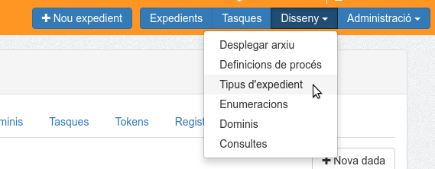
Figura 23. Opció “Tipus d’expedient” dins el gestor d’expedients Helium.
Una vegada hem accedit a l’opció “Tipus d’expedient” veurem un llistat amb els diferents tipus d’expedient que tenim creats (Veure Figura 24). En aquest punt podrem o bé crear un nom tipus d’expedient o modificar-ne un de ja creat.
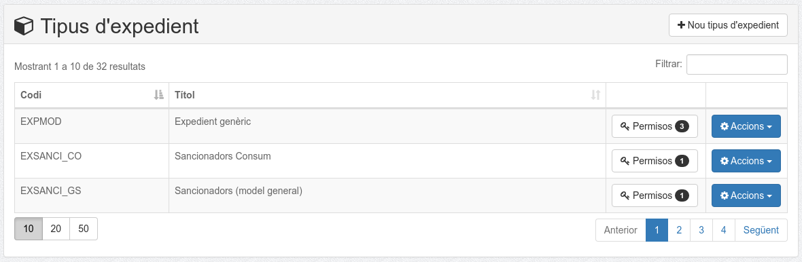
Figura 24. Visualització dels tipus d’expedient de l’entorn.

Creació d’un nou tipus d’expedient
Per a crear un nou tipus d’expedient hem d’anar a l’opció “Nou tipus d’expedient” (Veure Figura 24). Una vegada hem anat a l’opció, ens sortirà un formulari que haurem d’emplenar (Veure Figura 25).
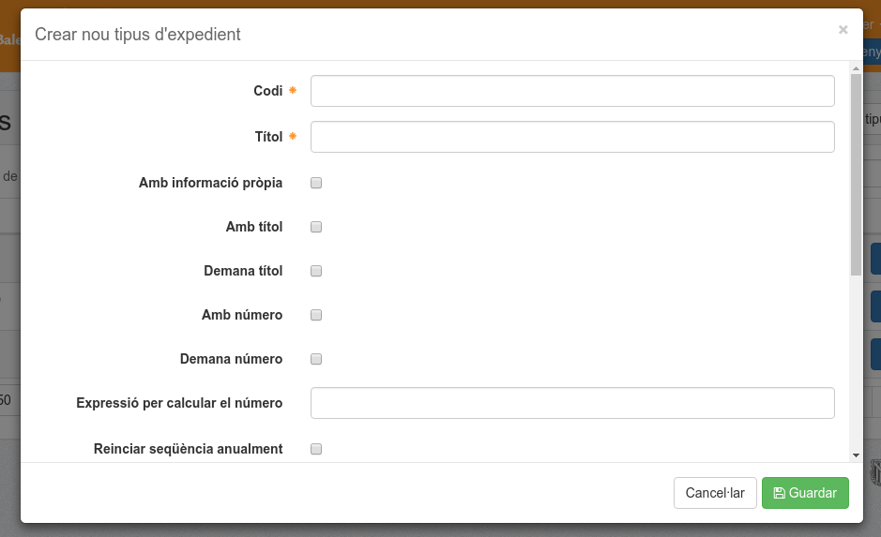
Figura 25. Formulari per crear un nou tipus d’expedient.
Els camps del formulari que haurem d’emplenar són els següents:
- Codi: codi únic i identificatiu del tipus d’expedient.
- Títol: títol descriptiu del tipus d’expedient, aquest nom ens servirà de referència a l’hora d’iniciar un expedient.
- Amb títol: Indica si els expedients tenen títol o no. Si es marca, el títol de l’expedient es concatenarà al de la tasca en el llistat de tasques pendents.
- Demana títol: Indica si un expedient amb títol s’ha de demanar el títol o no. Aquesta opció deshabilitada serveix típicament per a expedients que sí tenen títol però que aquest està autocalculat i es modifica durant el transcurs de l’expedient (Veure apartat 4.3. Handlers predefinits.)
- Amb número: Indica si un expedient té número d’expedient o no.
- Demana número: Indica si un expedient amb número s’ha de demanar el número o no.
- Expressió per calcular el número: expressió que se segueix per calcular el número, és a dir, és el format que seguirà el número. L’expressió per calcular el número o clau pot contenir:
  - Seqüència ${seq}: la seqüència s’autoincrementa cada vegada que s’inicia un expedient nou, i si es marca “reiniciar seqüència anualment”, en canviar d’any torna a 1.
  - Any ${any}. És l’exercici actual.
  - Constants. Al costat de la seqüència i any es poden definir constants, per exemple, si volem que el nostre expedient tingui aquesta forma: 1-2010-expedientsadmins es definiria una seqüència així ${seq}-${any}
- Seqüència actual: seqüència per la qual començarà l’enumeració automàtica dels expedients.
- Reiniciar seqüència anualment: Indica si el número de seqüència s’ha de reiniciar anualment o no.
- Responsable per defecte: s’indica, si n’hi ha, el responsable per defecte d’aquest tipus d’expedient.
- Restringir accés segons el grup de l’usuari: indica si s’ha de restringir l’accés als expedients d’aquest tipus només al grup d’usuaris associat a l’expedient. El grup d’usuaris s’assigna a l’expedient.
- Permetre seleccionar any d’inici d’expedient: indica si en crear un expedient, es permetrà o no poder seleccionar l’any.
- Amb retroacció: indica si els expedients
- Reindexació asíncrona: indica si els expedients

Modificar un tipus d’expedient
Per modificar un tipus d’expedient hem de fer clic damunt el tipus d’expedient que volem modificar (Veure Figura 24). Una vegada hem anat a l’opció, se’ns presenten les següents opcions: informació, estats, definició de procés, integració amb tràmits, integració amb forms, enumeracions, documents, dominis, consultes i redirecció.

Informació
Podem veure la informació general del tipus d’expedient (Veure Figura 26) i modificar-la mitjançant el botó “Modificar informació”. La informació que es pot modificar és la proporcionada en el moment de crear el tipus d’expedient.

Imatge informació tipus expedient
A més a més, des d’aquesta opció es poden realitzar les següents tasques:
Importar un tipus d’expedient (Veure Figura 27). Aquesta funcionalitat permet la importació d’un tipus d’expedient des d’un altre entorn.
Imatge importar tipus expedient

Exportar el tipus d’expedient (Veure Figura 26). Permet crear un arxiu amb l’exportació del tipus d’expedient, per ser importat en un altre entorn per exemple.Estats
Els estats de l’expedient determinen les transicions més rellevants de l’expedient i solen ser utilitzats com a paràmetre de filtre en les consultes. Els estats que s’afegeixen al tipus d’expedient han d’estar en consonància amb els estats del flux (han de coincidir els codis).
El canvi d’estat s’activa a través de jBPM amb el handler genèric “CanviarEstatHander” (Veure apartat 4.3. Handlers predefinits.).
Imatge estats del tipus expedient

Definicions de procés
Es poden donar casos en què un mateix tipus d’expedient necessiti varis processos per a la seva completa tramitació. Aquests casos són els que una definició de procés “pare” té subprocessos (processos fills). En aquest cas, tots els processos (fluxos) formen part del tipus d’expedient però n’hi haurà un que serà l’inicial (marcat com a “Inicial”) (Veure Figura 29).
Imatge definicions de procés del tipus expedient
El procés es desplega mitjançant l’arxiu .par associat a un fluxgrama definit en jBPM. Per a desplegar un arxiu cal fer clic sobre el botó “Desplegar arxiu” i en sortirà un formulari a emplenar (Veure Figura 30).
Imatge desplegament definicions de procés
Els camps del formulari que haurem d’emplenar són els següents:
- Tipus de desplegament: Hem d’elegir entre “Desplegament jBPM” que significa desplegar un arxiu corresponent a un flux (arxiu .par) o bé l’opció “Exportació Helium” que consisteix en desplegar el que seria una versió sencera d’un tipus d’expedient (típicament per a transportar un tipus d’expedient sencer d’una màquina a una altra ja que no només conté l’arxiu .par, sinó també tots els terminis, variables, tasques, etc.).
- Arxiu exportat: Arxiu corresponent al tipus de desplegament que es farà.
- Etiqueta: Etiqueta identificativa de l’arxiu exportat.
A més, fent clic damunt la definició de procés (Veure Figura 29) podrem modificar la definició de procés.

Integració amb tràmits
Permet activar la integració amb el sistema extern de tramitació telemàtica. Per a més informació, consultar el manual d’integracions amb sistemes externs d’Helium.

Integració amb forms
Permet activar i configurar la integració amb formularis externs. Per a més informació, consultar el manual d’integracions amb sistemes externs d’Helium.

Enumeracions
Les enumeracions permeten definir llistes de valors que després podran ser utilitzades en camps de l’expedient per assignar-los un valor. Les enumeracions es poden definir a nivell de tipus d’expedient o nivell d’entorn, com es veurà més endavant. No obstant això, la forma de gestionar-les és la mateixa. Des d’aquesta opció es pot veure un llistat amb les enumeracions que tenim inserides, així com la possibilitat d’inserir-ne de noves, modificar les que hi ha o eliminar-les.
Imatge enumeracions del tipus expedient
Per a inserir una nova enumeració hem de fer clic damunt el botó “Nova enumeració”. El formulari que apareix permet crear l’enumeració assignant-li un codi i una descripció.
Imatge formulari enumeracions
Camps del formulari:
- Codi: codi identificatiu únic de l’enumeració.
- Títol: nom descriptiu de l’enumeració, serà el que aparegui al formulari.
A continuació, a través del botó “Valors” es poden crear, esborrar i modificar els valors que formaran l’enumeració. A més a més es pot definir l’ordre que ocuparan en la seva visualització.
Imatge formulari valors de enumeracions
Camps del formulari:
- Codi: codi identificatiu únic del valor de l’enumeració.
- Títol: nom descriptiu del valor, serà el que aparegui al formulari.
Per modificar una enumeració hem de fer clic damunt el codi o títol. En qualsevol d’ambdós casos, ens sortirà un formulari amb les dades que es poden modificar¡Error! No se encuentra el origen de la referencia.. Els valors d’una enumeració no es poden modificar, s’ha d’esborrar el valor i crear de nou.
Per a esborrar una enumeració o un dels seus valors cal fer clic damunt la creu vermella. Aleshores, Helium ens demanarà si estam segurs d’eliminació (ja que és una acció irreversible). Si és així, premem en acceptar i s’esborrarà l’enumeració o el valor, segons el cas.

Documents
En aquest apartat es mostren, per a cada definició de procés associada al tipus d’expedient, els document associats a la definició. Tot i mostrar-se tots els documents, només es poden modificar els documents que siguin de tipus plantilla.
Imatge documents de tipus d’expedient

1.1.1.1 Dominis
Com en el cas de les enumeracions, els dominis es poden definir per tipus d’expedient o entorn. Aquesta opció mostra un llistat amb els dominis que tenim inserits, així com la possibilitat d’inserir-ne de nous, modificar els que hi ha o eliminar-los (Veure Figura 35).
Imatge dominis de tipus d’expedient
Per a inserir un nou domini hem de fer clic damunt el botó “Nou domini” i per modificar-ne un hem de fer clic damunt el codi del domini. En qualsevol d’ambdós casos, ens sortirà un formulari que haurem d’emplenar (Veure Figura 36).
Imatge formulari domini
Camps del formulari:
- Codi: codi identificatiu únic del domini.
- Nom: nom descriptiu del domini, serà el que aparegui al formulari.
- Tipus: tipus de consulta. Pot ser o bé una consulta SQL (CONSULTA_SQL) o bé una consulta a un Web Service (CONSULTA_WS).
- Temps en caché: temps que roman la consulta a caché abans de fer-se de una nova petició.
- Descripció: descripció de la consulta.
- Dades connexió WS:
  - URL: si el tipus de consulta és de tipus Web Service s’ha d’emplenar aquest camp amb la URL que apunta al servei.
  - Tipus d’autenticació: tipus de l’autenticació del webservice
  - Origen de les credencials: indica on es troben les dades per a l’autenticació, en un fitxer de properties o bé s’indiquen en els dos camps següents.
  - Usuari: nom d’usuari per a la connexió al webservice
  - Contrasenya: contrasenya per a la connexió al webservice
- Dades connexió SQL:
  - JNDI del datasource: si la consulta és de tipus SQL s’ha d’emplenar aquest camp amb el JNDI del datasource.
  - SQL: si la consulta és de tipus SQL aquí hi anirà la consulta SQL corresponent. La consulta pot ser qualsevol i l’única restricció que té és que la consulta ha de tenir dues columnes: la primera amb el codi del camp i la segona amb el valor.
Per a esborrar un domini cal fer clic damunt la creu vermella. Aleshores, Helium ens demanarà si estam segurs d’eliminar el domini (ja que és una acció irreversible). Si és així, premem en acceptar i s’esborrarà el domini.

Consultes
Opció que permet definir consultes sobre un tipus d’expedient. Un llistat mostra les consultes que tenim inserides, així com la possibilitat d’inserir-ne de noves, modificar les que hi ha o eliminar-les.
Imatge consultes de tipus d’expedient
Per a inserir una nova consulta hem de fer clic damunt el botó “Nova consulta” i omplir el formulari corresponent.
Imatge formulari consulta
Camps del formulari:
- Codi: codi identificatiu únic de la consulta.
- Títol: nom descriptiu de la consulta.
- Descripció: descripció de la funcionalitat de la consulta.
- Informe: fitxer a partir del qual es crearà l’informe. Útil per definir un format d’informe.
- Format d’exportació: llista amb els possibles formats de sortida de la consulta (PDF, ODT, RTF, HTML, CSV, XSL, XLM)
- Valors predefinits: permet definir valors de variables que s’incorporaran de forma automàtica en realitzar la consulta. El format és codi_variable:valor_variable, separats per comes. Exemple:
variable1:valor_var1,variable2:valor_var2
- Exportar actiu?: indica si es pot exportar a Excel el resultat de la consulta i que es visualitza a pantalla.
- Desactivar?: si el camp està marcat indica que la consulta no està disponible.
Per a esborrar una consulta cal fer clic damunt la creu vermella del llistat. Aleshores, Helium ens demanarà si estam segurs d’eliminar la consulta (ja que és una acció irreversible). Si és així, premem en acceptar i s’esborrarà la consulta.
Variables del filtre
Les variables del filtre són les variables per les quals els usuaris podran realitzar la consulta, en altres paraules, són les variables que conformaran el formulari de consulta. Per accedir a la seva gestió, hem de fer clic al botó “Variables del filtre”. Una vegada a dins, ens sortirà un llistat amb les variables que tenim inserides i la possibilitat d’inserir-ne més i modificar o esborrar les que ja hi ha.
Imatge llistat filtres de consulta
Per a inserir una nova variable de filtre hem d’emplenar el formulari que apareix a la part inferior i fer clic sobre “Afegir”. Si volem esborrar una variable nomes caldrà fer clic damunt la creu vermella i acceptar la confirmació del missatge que ens sortirà. Les variables es poden escollir entre les definides a nivell de definició de procés o a nivell d’expedient (Títol de l’expedient, Número de l’expedient, etc.)
Els camps del formulari a emplenar per afegir una nova variable de filtre són els següents:
- Definició de procés: definició de procés al qual pertany la variable que volem inserir.
- Variable: variable que volem afegir.
Variables del filtre
Les variables de l’informe són els camps que formaran part de l’informe. El formulari per crear-les té els mateixos valors que el de les variables del filtre.

Redirecció
Aquesta funcionalitat permet assignar temporalment les tasques dirigides a un usuari cap a un altre. Durant el període de temps que es defineixi, l’usuari destí rebrà les tasques que inicialment van dirigides a l’usuari origen.
Imatge formulari de redirecció
Camps del formulari:
- Usuari origen: usuari origen de les tasques a redireccionar.
- Usuari destí: usuari que rebrà les tasques.
- Data inici: data d’inici del redireccionament.
- Data fi: data final del redireccionament.

Definició de procés
Una definició de procés és l’arxiu del flux (arxiu .par) juntament amb tot el que l’envolta (tasques, variables, terminis, etc.). Per accedir a la configuració de les definicions de procés, podem anar-hi des de l’opció que hi ha dins “Tipus d’expedient” (Veure apartat 5.1.2.3 Definicions de procés) o bé des del menú “Disseny → Definicions de procés” (Veure Figura 41).
Imatge menú accés

Desplegament
Per a desplegar una definició de procés, s’ha de fer dins d’un Tipus d’expedient ja que una definició de procés correspon a un tipus d’expedient (Veure apartat 5.1.2.3. Definicions de procés).

Visualització i modificació de la definició de procés
Una vegada tenim desplegat l’arxiu per a la definició de procés podem accedir-hi per visualitzar o editar les diferents opcions de la definició de procés: detalls, tasques, variables, documents, terminis, agrupacions, accions i recursos.

Detalls
En aquesta pipella es troben tots els detalls de la definició de procés: l’identificador, el codi, el nom, la versió, el tipus d’expedient al qual correspon i el dia de creació dins Helium (Veure Figura 42).
Imatge

Tasques
Les tasques queden definides pel nom del node jBPM. Helium permet definir la descripció i informació de la tasca, les variables, els documents i les signatures associades (Veure Figura 43).
Imatge
Podem veure la següent informació de cada tasca:
- Codi: codi de la tasca introduït al jBPM (descripció curta o codificació per ordre).
- Títol: literal de la tasca que apareix a les pantalles.
- Variables
- Documents
- Signatures

Modificació de la tasca
Si fem clic damunt el codi de la tasca accedirem al formulari per a modificar la informació de la tasca (Veure Figura 44).
Imatge
Els camps a emplenar són els següents:
- Codi: codi identificador únic de la tasca.
- Títol: Títol descriptiu de la tasca.
- Missatge d’informació: si la tasca en té, sortirà a la part superior un missatge d’informació.
- Missatge d’alerta: si la tasca en té, sortirà a la part superior un missatge que alerta sobre algun aspecte de la tasca.
- Script pel títol: script que modifica el títol de la tasca. Si el camp és buit, el títol serà l’habitual.
- Recurs amb el formulari: recurs a dins l’arxiu de desplegament que conté el disseny del formulari.
- Codi del formulari extern: si és el cas, codi que li correspon a la tasca i que es correspon amb un formulari extern.
- Delegable?: Indica si una tasca és pot delegar a una altra persona.
- Tramitació massiva?: Indica si la tasca es pot tramitar de forma massiva.

Variables
Si fem clic damunt “Variables” veurem les variables associades i disponibles per aquest procés a la tasca (Veure Figura 45).
Imatge
Camps del formulari:
- Variable: variable a inserir o modificar.
- Llegir del procés (rf): indica si la variable ha de llegir el valor dins el procés (si ja està assignat prèviament).
- Escriure cap al procés (wt): escriu un valor a la variable.
- Obligatòria (rq): indica si la variable és obligatòria al formulari o no.
- Només lectura (ro): indica si la variable és de només lectura (no es podrà modificar).

Documents
L’opció “Documents” ens permet veure els documents associats i disponibles per aquest procés a la tasca (Veure Figura 46).
Imatge
Camps del formulari:
- Document: document a inserir o modificar.
- Obligatori: indica si el document és requerit o no al formulari.
- Només lectura: El document només podrà ser llegit i no es podrà modificar.

Signatures
L’opció “Signatures” ens permet veure les signatures associades i disponibles per aquest procés a la tasca (Veure Figura 47).
Imatge
Camps del formulari:
- Document: signatura a inserir o modificar d’un determinat document.
- Obligatòria: indica si la signatura és obligatòria o no.

Variables
La pipella “Variables” ens mostra totes les variables que hi ha a la definició de procés (Veure Figura 48). En aquest procés podrem inserir o modificar una variable i inserir o modificar validacions sobre la variable.
Imatge

Inserció o modificació d’una variable
Per a inserir una variable hem de fer clic damunt el botó “Nova variable” i per modificar una variable hem de fer clic damunt el codi de la variable. En qualsevol d’ambdós casos, ens sortirà un formulari que haurem d’emplenar (Veure Figura 49).
Imatge
Camps del formulari:
- Codi: codi únic de la variable
- Tipus: tipus de la variable.
- Etiqueta: etiqueta descriptiva de la variable.
- Observacions: observacions de la variable. Sortiran a la part inferior del camp.
- Agrupació de variables: grup al qual pertany la variable (si pertany a algun).
- Múltiple: indica si la variable és un camp múltiple o no.
- Ocult: indica si la variable s’ha de mostrar o no en el formulari.
- No retrocedir valor: en el cas que es retrocedeixi l’expedient, indica si també retrocedir el valor de la variable o bé conservar el valor que tenia en el moment del retrocés.
- Enumeració: si la variable correspon a una enumeració, s’ha d’elegir quina és.
- Domini: si la variable és una consulta s’ha d’elegir el domini a consultar.
- Usar domini intern: indica si usar el domini intern per consultar.
- Consulta per tipus: si la variable és una consulta, es pot indicar quina consulta per tipus executar.
- Id del domini: identificador per a realitzar la consulta.
- Paràmetres del domini: paràmetres (valors) que es passen al domini per a fer la consulta.
- Camp amb el text: columna corresponent al text que es mostrarà.
- Camp amb el valor: columna corresponent al valor que tindrà internament la variable.
- Mantenir valor de la consulta: si la variable és una consulta, indica que s’ha de guardar el valor dins expedient, a part del codi.
- Handler: si la variable és una acció, indica el handler que s’ha d’executar.

Eliminació de variables
Per esborrar una variable cal fer clic damunt la creu vermella (Veure Figura 48). Aleshores, Helium ens demanarà si estam segurs d’eliminar la variable (ja que és una acció irreversible). Si és així, premem en acceptar i s’esborrarà la variable.

Validacions
A la variable, podem incloure validacions per tal que el camp compleixi unes determinades condicions. Per exemple, si volem demanar el DNI d’una persona, podem fer una validació perquè el camp tingui 8 dígits i una lletra al final.
Per a incloure una validació, hem de fer clic al botó “Validacions” del llistat de variables (Veure Figura 48). A continuació veurem una pantalla per inserir o modificar validacions (Veure Figura 50). El llenguatge que s’empra per a fer les validacions és el Valang i es pot consultar el seu manual de referència a la pàgina web http://www.springbyexample.org/examples/spring-modules-validation-module.html
Imatge

Documents
A la definició de procés es poden incloure documents. Per a fer-ho, cal anar a la pipella “Documents”. Una vegada allà, ens apareixeran un llistat amb els documents que tenim inserits, així com la possibilitat d’inserir-ne de nous, modificar els que hi ha o eliminar-los (Veure Figura 51).
Imatge
Per a inserir un nou document hem de fer clic damunt el botó “Nou document” i per modificar-ne un hem de fer clic damunt el codi del document. En qualsevol d’ambdós casos, ens sortirà un formulari que haurem d’emplenar (Veure Figura 52).
Imatge
Camps del formulari:
- Codi: codi identificatiu únic del document.
- Nom: nom descriptiu del document, serà el que aparegui al formulari.
- Descripció: descripció del document.
- Arxiu: arxiu corresponent al document. Si hi ha plantilla, sempre hi ha d’haver l’arxiu corresponent a la plantilla.
- És plantilla: indica si l’arxiu és una plantilla (i per tant s’ha de generar cada cop) o bé l’arxiu és un document fix.
- Extensió de sortida al generar: extensió de l’arxiu que es crearà. Exemple: pdf.
- Adjuntar automàticament al generar: Indica si en generar el document aquest ha de quedar adjunt a la tasca.Camp amb la data: variable que conté la data del document.
- Extensions d’arxiu permeses: extensions dels documents que es poden adjuntar, separades per comes.
- Content type: paràmetre emprat per a la signatura de documents.
- Codi per a la custòdia: codi de la custòdia emprat per a signar documents.
- Tipus de document: codi de document emprat pel portasignatures.
Per a esborrar un document cal fer clic damunt la creu vermella (Veure Figura 51). Aleshores, Helium ens demanarà si estam segurs d’eliminar el document (ja que és una acció irreversible). Si és així, premem en acceptar i s’esborrarà el document.

Terminis
A la definició de procés es poden incloure terminis. Per a fer-ho, cal anar a la pipella “Terminis”. Una vegada allà, ens apareixeran un llistat amb els terminis que tenim inserits, així com la possibilitat d’inserir-ne de nous, modificar els que hi ha o eliminar-los.
Per a inserir un nou termini hem de fer clic damunt el botó “Nou termini” i per modificar-ne un hem de fer clic damunt el codi del termini. En qualsevol d’ambdós casos, ens sortirà un formulari que haurem d’emplenar (Veure Figura 53).
Imatge
Camps del formulari:
- Codi: codi identificatiu únic del termini.
- Nom: nom descriptiu del termini, serà el que aparegui al formulari.
- Descripció: descripció del termini.
- Durada predefinida: si la durada no està predefinida s’haurà d’especificar en iniciar-se el termini. En cas contrari, es definirà en el camp “Durada”.
- Durada: durada del termini (en anys, mesos i dies).
- De dies laborables?: Indica si el termini és en dies laborables o no. En cas que no siguin dies laborables es sobreentén que són dies naturals.
- Permetre control manual?: Indica si es pot tenir control manual sobre el termini (permetre pausar-lo, continuar-lo, cancel·lar-lo, etc).
- Dies previs per alerta: Número de dies abans de la finalització del termini en que s’ha de generar una alerta.
- Generar alerta prèvia?: Indica si genera una alerta prèvia quan faltin N dies previs per finalitzar el termini.
- Generar alerta final?: Indica si generar una alerta quan hagi finalitzat el termini.
- Generar alerta al finalitzar la tasca?: Indica si generar una alerta quan hagi finalitzat la tasca que té definit el termini.
Per a esborrar un termini cal fer clic damunt la creu vermella. Aleshores, Helium ens demanarà si estam segurs d’eliminar el termini (ja que és una acció irreversible). Si és així, premem en acceptar i s’esborrarà el termini.

Agrupacions
Les agrupacions serveixen per agrupar un conjunt de variables. Així, primer hem de donar d’alta una agrupació abans de relacionar-hi una variable amb aquesta agrupació. Per a inserir, modificar o eliminar agrupacions cal anar a la pipella “Agrupacions” (Veure Figura 54).
Imatge
Per a inserir una nova agrupació hem de fer clic damunt el botó “Nova agrupació” i per modificar-ne una hem de fer clic damunt el codi de l’agrupació. En qualsevol d’ambdós casos, ens sortirà un formulari que haurem d’emplenar (Veure Figura 55).
Imatge
Camps del formulari:
- Codi: codi identificatiu únic de l’agrupació.
- Nom: nom descriptiu de l’agrupació, serà el que aparegui al formulari a l’hora de seleccionar-la.
- Descripció: descripció de l’agrupació.
Per a esborrar una agrupació cal fer clic damunt la creu vermella (Veure Figura 54). Aleshores, Helium ens demanarà si estam segurs d’eliminar l’agrupació (ja que és una acció irreversible). Si és així, premem en acceptar i s’esborrarà l’agrupació.

Accions
En aquesta pipella es permet configurar accions associades a un handler jBPM. Aquestes accions podran ser executades des de la pàgina de consulta del procés mitjançant un botó. Per a inserir, modificar o eliminar accions cal anar a la pipella “Accions” (Veure Figura 56)
Imatge
Per a inserir una nova acció hem de fer clic damunt el botó “Nova acció” i per modificar-ne una hem de fer clic damunt el codi de l’acció. En qualsevol d’ambdós casos, ens sortirà un formulari que haurem d’emplenar (Veure Figura 57).
Imatge
Camps del formulari:
- Codi: codi identificatiu únic de l’acció.
- Nom: nom descriptiu de l’acció.
- Handler: s’ha de seleccionar un dels handlers disponibles a dins la definició de procés.
- Descripció: descripció de l’acció.
- Execució pública: si no és d’execució pública, una acció només podrà ser executada per usuaris amb permisos d’administrador o modificació d’expedients.
- Ocultar acció: indica que l’acció no és visible.
Per a esborrar una acció cal fer clic damunt la creu vermella (Veure Figura 56). Aleshores, Helium ens demanarà si estam segurs d’eliminar l’acció (ja que és una acció irreversible). Si és així, premem en acceptar i s’esborrarà l’acció.

Recursos
A la pipella recursos podem consultar tots els arxius que s’han carregat prèviament amb l’arxiu .par corresponent al flux (Veure ). Típicament tindrem l’arxiu “gpd.xml” amb les posicions dels elements gràfics del flux, “processdefinition.xml” amb el codi font del flux, “processimage.jpg” amb la imatge del flux i després totes les classes java (handlers) que s’hagin inclòs al flux.
Imatge

1.1 Desplegar arxiu
A l’Helium tenim la possibilitat de desplegar un arxiu a dins un determinat entorn. L’efecte és el mateix que l’explicat a l’apartat 5.2.1. Desplegament. L’únic que canvia és que mitjançant aquesta opció podem elegir el tipus d’expedient cosa que de l’altra manera no es pot elegir ja que es desplega l’arxiu ja dintre d’un tipus d’expedient. Així doncs, si anem a l’opció “Disseny → Desplegar arxiu” ens sortirà un formulari que haurem d’emplenar (Veure Figura 60).
Imatge menú accés
Imatge desplegament
Els camps del formulari que haurem d’emplenar són els següents:
- Tipus de desplegament: Hem d’elegir entre “Desplegament jBPM” que significa desplegar un arxiu corresponent a un flux (arxiu .par) o bé l’opció “Exportació Helium” que consisteix en desplegar el que seria una versió sencera d’un tipus d’expedient (típicament per a transportar un tipus d’expedient sencer d’una màquina a una altra ja que no només conté l’arxiu .par, sinó també tots els terminis, variables, tasques, etc.).
- Tipus d’expedient: tipus d’expedient on es desplegarà l’arxiu corresponent a la definició de procés. Podem elegir un tipus d’expedient concret o desplegar l’arxiu per a qualsevol entorn.
- Arxiu exportat: Arxiu corresponent al tipus de desplegament que es farà.
- Etiqueta: Etiqueta identificativa de l’arxiu exportat.
- Actualitzar expedients actius?: Indica si actualitzar la versió dels expedients que es trobin actius, és a dir que estiguin en procés de tramitació.

Enumeracions
La gestió d’enumeracions a nivell d’entorn segueix el mateix esquema que a nivell de tipus d’expedient. Veure apartat 5.1.2.6.

Dominis
La gestió d’enumeracions a nivell d’entorn segueix el mateix esquema que a nivell de tipus d’expedient. Veure apartat 5.1.2.8.

Consultes per tipus
Per a configurar les consultes i posteriorment poder-les emprar, hem d’anar a l’opció “Disseny → Consultes”. Una vegada allà, ens apareixeran un llistat amb les consultes que tenim inserides, així com la possibilitat d’inserir-ne de noves, modificar les que hi ha o eliminar-les.
La gestió de consultes a nivell d’entorn segueix el mateix esquema que a nivell de tipus d’expedient, amb la diferència que en crear-ne una de nova s’ha d’indicar el tipus d’expedient. Veure apartat 5.1.2.9.

Disseny de plantilles pels documents
En la generació d'un document mitjançant plantilles hi intervenen els següents components:
- Plantilla
- Model de dades
- Freemarker
Les plantilles són documents creats amb OpenOffice Writer amb el format Open Document (.odt).
El model de dades està format per les variables de la instància de procés, juntament amb una sèrie de funcions que es detallen més endavant.
Per donar funcionalitat a la plantilla s’insereixen expressions del llenguatge de programació Freemarker. Quan es generi un document mitjançant una plantilla aquestes expressions se substituiran pel text resultant d'avaluar cada expressió emprant Freemarker. Per a més informació sobre aquest llenguatge podeu consultar la pàgina web de Freemarker: http://www.freemarker.org/.

Model de dades
El model de dades per al Freemarker és una taula hash a on s'hi fiquen objectes d'un dels següents tipus:
- Objecte context
- Variables
- Funcions

Objecte context
L'objecte context és una taula Hash que conté les següents entrades:
- expedient: objecte del tipus ExpedientDto que conté la informació de l'expedient actual.
- tasca: objecte del tipus TascaDto que conté la informació de la tasca actual.
- dataDocument: objecte de tipus Date amb la data del document.
- dataActual: objecte de tipus Date amb la data actual.
- responsable: objecte de tipus PersonaDto amb informació sobre el responsable del document.

Variables
Per a cada una de les variables que existeixin dins de la mateixa instància de procés, allà a on es genera el document s'afegirà una entrada al model. La clau per a cada entrada serà el codi de la variable i el valor serà el valor de la variable convertit en cadena de caràcters. Aquesta conversió es farà depenent del tipus de dades de la variable segons la següent taula:
Tipus | Conversió | Valor exemple | Valor convertit
STRING | No es fa cap conversió | “Hola” | “Hola”
INTEGER | El nombre com a String | 1234 | “1234”
FLOAT | El nombre com a String | '123.45' | “123,45”
BOOLEAN | Vertader=“Si”, fals=”No” | true | “Si”
TEXTAREA | No es fa cap conversió | “Hola” | “Hola”
DATE | Format “dd/MM/yyyy” | 21/02/06 | “21/02/2006”
PRICE | Format “###,00” arrodonit amb 2 xifres decimals | '123456.789' | “123.456,79”
TERMINI | A anys, M mesos, D dies | '2/3/15' | “2 anys, 3 mesos i 15 dies”
SELECCIÓ | El text de l’enumeració corresponent o de la consulta (del domini)
SUGGEST | El text de l‘enumeració corresponent o de la consulta (del domini)

2.1.3 Funcions
Les funcions que es posen a disposició del dissenyador de plantilles són les següents:
- valor
  - Paràmetres: codi de la variable com a String.
  - Retorna: El valor de la variable (veure taula de la secció anterior).
- Persona
  - Paràmetres: codi de la persona com a String.
  - Retorna: objecte de tipus PersonaDto.
- Area
  - Paràmetres: codi de l’àrea com a String.
  - Retorna: objecte de tipus Area.
- Carrec
  - Paràmetres: codi del càrrec com a String.
  - Retorna: objecte de tipus Carrec.
- PersonaAmbCarrecArea
  - Paràmetres:
    - codi del càrrec com String.
    - codi de l’àrea com String.
  - Retorna: persona que ocupa el càrrec dins l’àrea.
- CarrecsAmbPersonaArea
  - Paràmetres:
    - codi de la persona com a String.
    - codi de l’àrea com a String.
  - Retorna: llistat de càrrecs.
- ImportEnLletres
  - Paràmetres:
    - quantitat com a Number.
    - moneda “EUR”= euro, “USD”=dòlars, “ESP”=pessetes.
    - idioma “ca”=català, “es”=castellà.
  - Retorna: la quantitat en lletres.
- ConsultaDomini
  - Paràmetres: codi del domini, id de cridada pels dominis WS, paràmetres per la consulta (codi, valor, codi, valor, ...).
  - Retorna: Array amb les parelles codi valor del resultat de la consulta al domini.
- DocumentInfo
  - Paràmetres: codi del document.
  - Retorna: objecte amb informació del document.

Expressions Freemarker
Les expressions Freemarker es poden inserir en les plantilles de les següents formes:
- Directament
- Com a camps
- Com a scripts
L'única cosa que s'ha de tenir en compte és que en lloc d'emprar els símbols '<' i '>' com a delimitadors de les expressions s'han d'emprar '[' i ']'.

Directament
És possible inserir les expressions del Freemarker directament al document. Per imprimir el valor de la variable var ho faríem amb ${var}. De la mateixa manera funcionaria amb les altres expressions Freemarker.

Com a camps
Es poden substituir les expressions del tipus ${...} inserint un camp al document. Per fer això s'ha d'anar a Insereix > Camps > Altres... (Veure Figura 61).
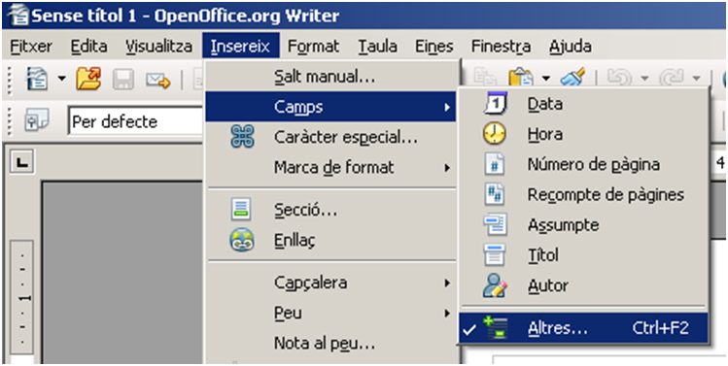
Figura 26. Inserció d’expressions com a camps.
Després s'ha de triar la pipella Funciones, el tipus de camp Camp d’entrada i a dins Referència s'ha de posar el text “jooscript” (Veure Figura 62).
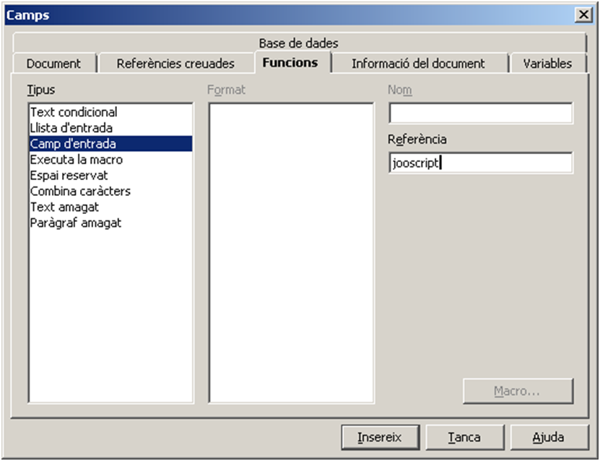
Figura 27. Formulari per entrar una expressió de tipus camp.
Després s'ha de fer clic a damunt Insereix i apareixerà una finestra (Veure Figura 63).
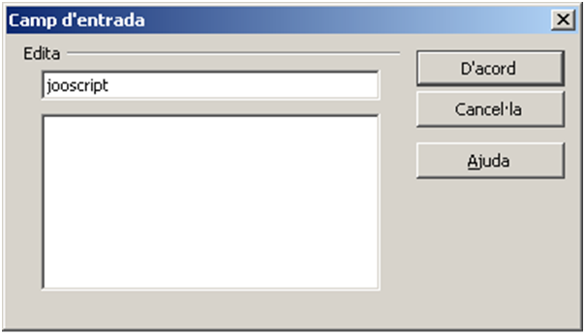
Figura 28. Emplenament del formulari del camp d’entrada.
Aquí només hem de posar una expressió Freemarker qualsevol i fer click a damunt D’acord. D'aquesta manera el camp quedarà inserit al document (Veure Figura 64).
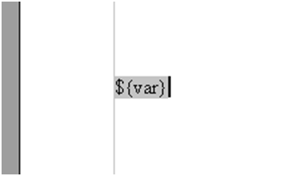
Figura 29. Visualització del camp a la plantilla.

Com a scripts
També es poden inserir expressions Freemarker a dins el document com a scripts. Per fer això s'ha d'anar a Insereix > Seqüència... (Veure Figura 65).
Després s'ha de posar “jooscript” a dins el camp Tipus d’script i a dins el camp Text s'han de posar les expressions Freemarker (Veure Figura 66).
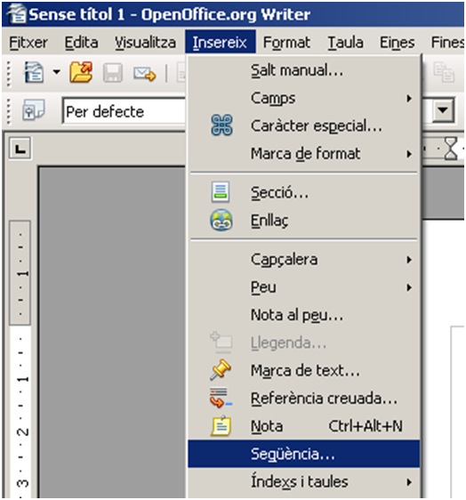
Figura 30. Opció d’inserir una expressió com un script.
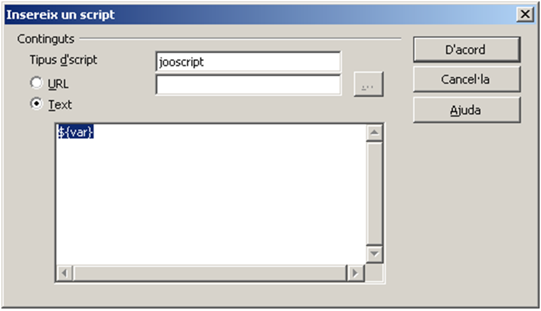
Figura 31. Edició de l’script en JOOScript.
Quan es faci click a damunt D’acord el camp quedarà inserit al document (Veure Figura 67).

Figura 32. Visualització a la plantilla d’un script inserit.

Exemples d’expressions Freemarker
Expedient: ${context.expedient.titol}
Carrec: ${carrec('dincar').nomAmbTractamentPerSexe}
Persona: ${persona('toniz').nomSencer}
Persona càrrec: ${personaAmbCarrec('dincar').nomSencer}
String: [#list string as str]${str}-[/#list] ${string[0]} ${valor('string')[0]}
${string?size}
Inicials: ${persona('pepg').inicialsNomSencer}

